**ÜSKÜDAR ÜNİVERSİTESİ**

**Sayısal Görüntü İşleme Dersi**

**Final Sınav Ödevi Gamze Eltimur -234309027**

Bu final sınavında, göğüs röntgeni görüntülerinin işlenmesi ve analizine dair kapsamlı bilgi kazanabilmek adına **ChestX-ray8 veri seti** kullanılarak göğüs röntgeni görüntüleri üzerinde veri keşfi ve görüntü işleme tekniklerini uygulayarak bir çalışma gerçekleştirildi. Öncelikle colab linki <https://colab.research.google.com/drive/1lX-4akE5LPWfhCxrCezWM_gTX0XRjYLL?usp=sharing> şeklindedir. Verilmiş olan yönergeleri adım adım takip ederek gerekli kodları yazılmış olup ve sonuçları analiz edilerek yorumlanmıştır.

1. **Kütüphanelerin Eklenmesi**

* Veri işleme için pandas,
* Sayısal işlemler için numpy,
* Görselleştirme için matplotlib ve seaborn kütüphaneleri eklenmiştir.
* Ayrıca dosya yolunu belirtmek için os modülü kullanılmıştır.

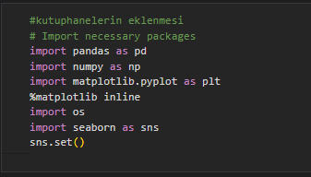

1. **Google Drive ile Bağlama**

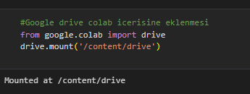

1. **Dosya Yolu Eklenmesi**

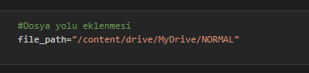

1. **Veri Setinin Yüklenmesi**

* GitHub üzerinde bulunan **"AI-for-Medicine-Specialization"** adlı depoyu bulunduğunuz dizine indirir (klonlar).
* Bu klasör, tıbbi teşhis için yapay zeka ile ilgili kodlar içermektedir.

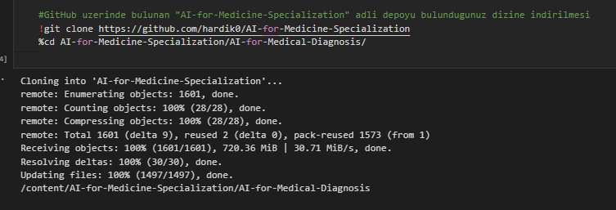

1. **Dosya ve Klasör Listelenmesi**

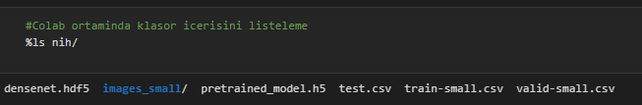

1. **Toplam Satır ve Sütun Sayısı Yazdırılması**

* train_df olarak verilen veri çerçevesine csv dosyasını yükler ve pandas olarak okur.
* Ardından verinin genel yapısını anlamak için ilk 5 satırı ekrana yazdırır.

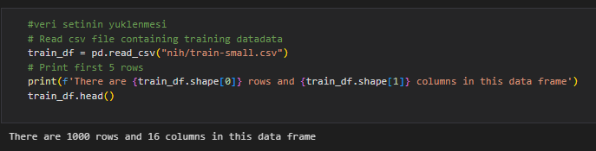

1. **Veri Özelliklerinin İncelenmesi**

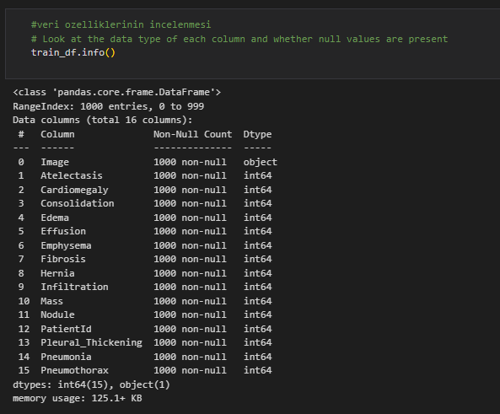

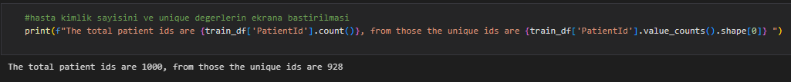

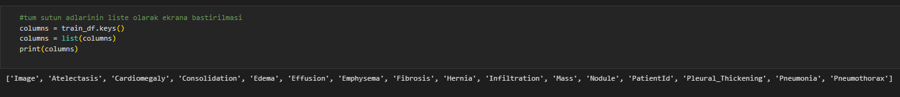

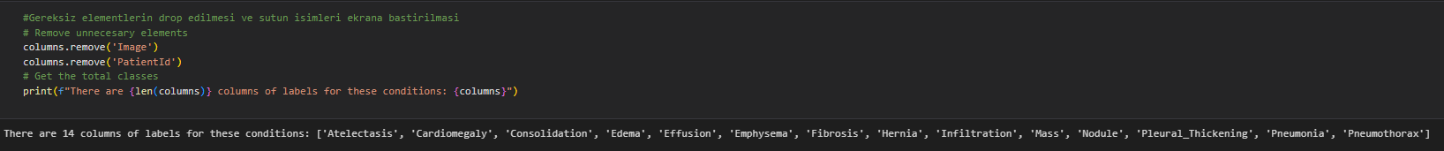

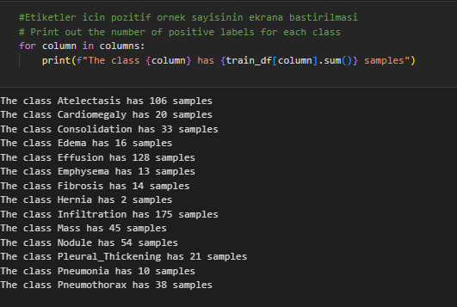

1. **Görüntü Yükleme ve Görselleştirme**

* İmage sütunudaki random 9 görüntü seçilme işlemi

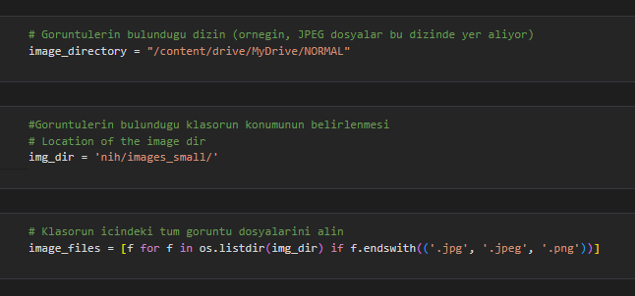

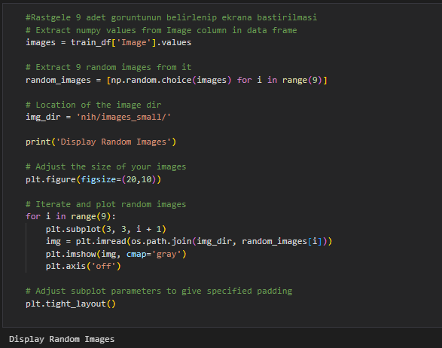

* Bu seçmiş olduğumuz random 9 görüntünün görselleştirilerek incelenmesi

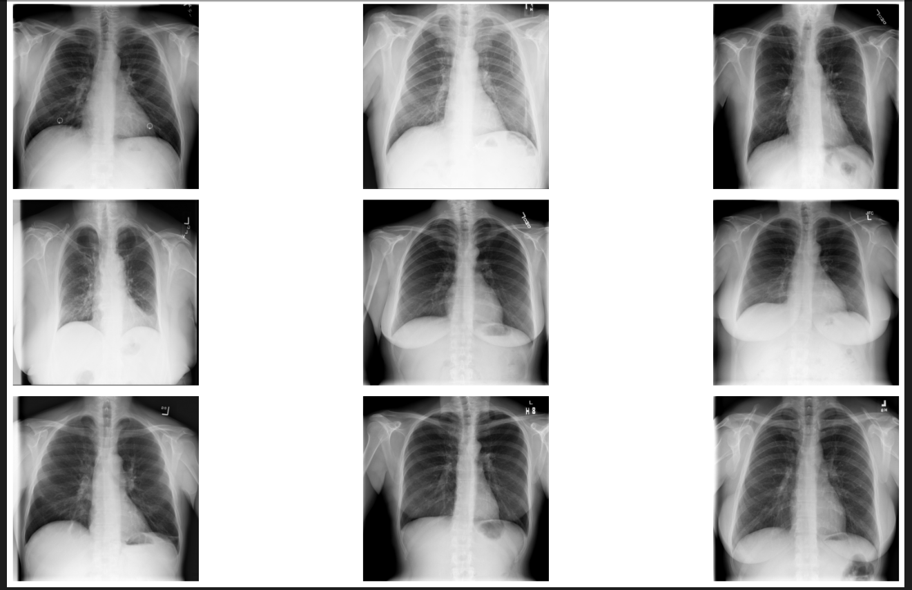

1. **Görüntü İşleme ve İyileştirme (Pre-proccessing)**

* Burada görüntülerde Akciğer bölgeleri kaybolmayacak şekilde kenarlardan kırpma (crop) amacıyla işlemler gerçekleştirilmiştir ve yan yana ekrana print edilmiştir.

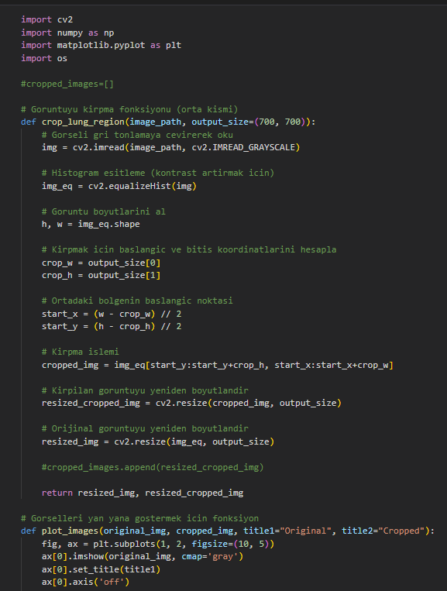

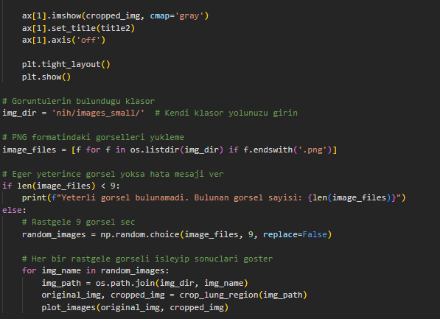

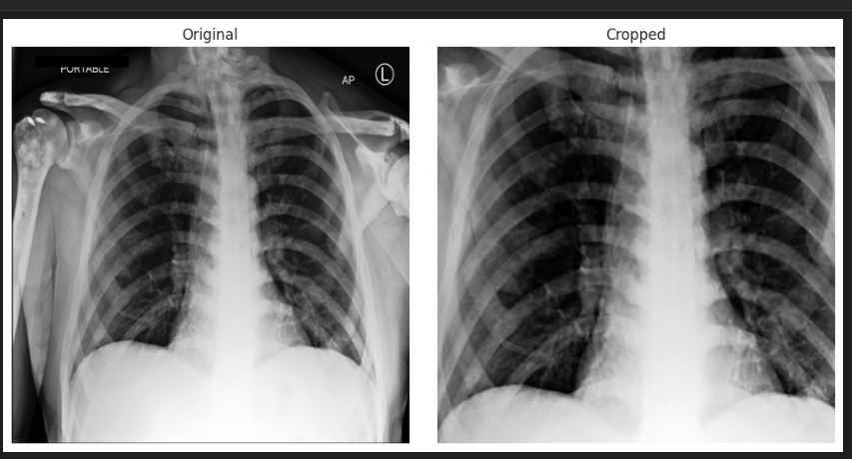

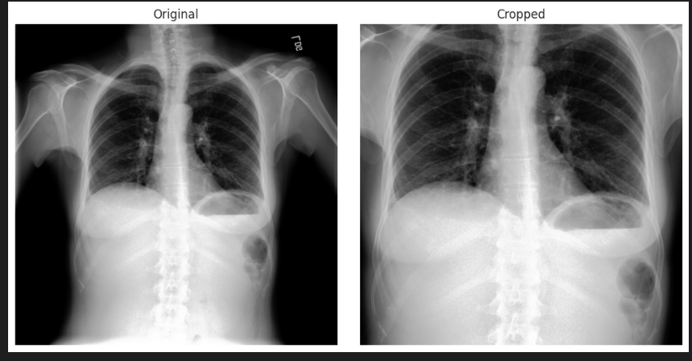

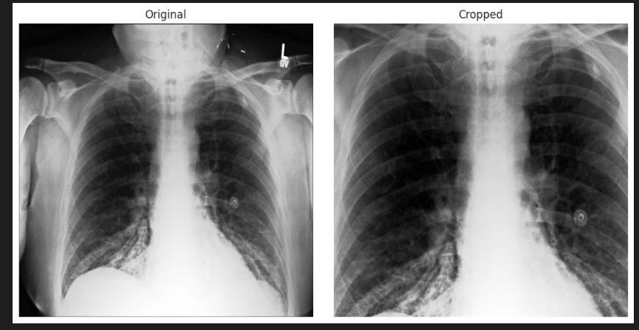

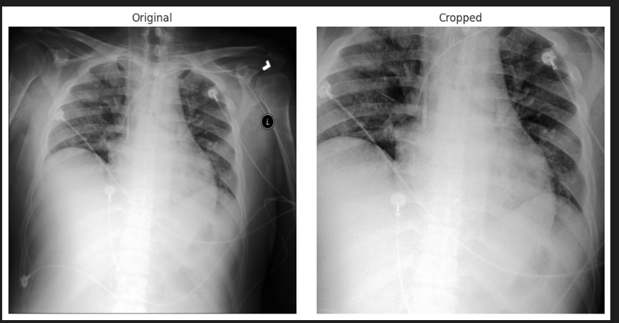

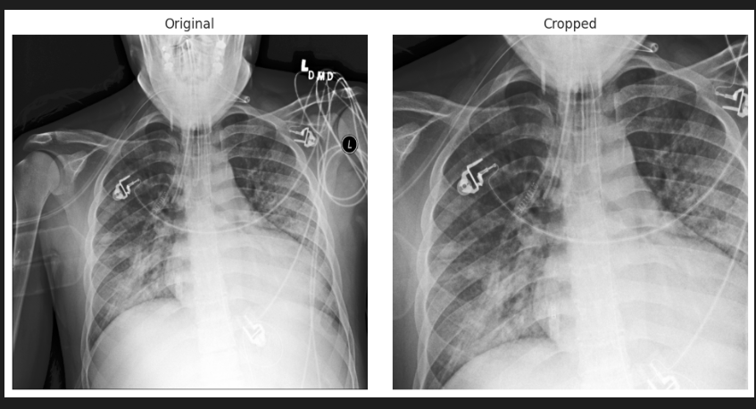

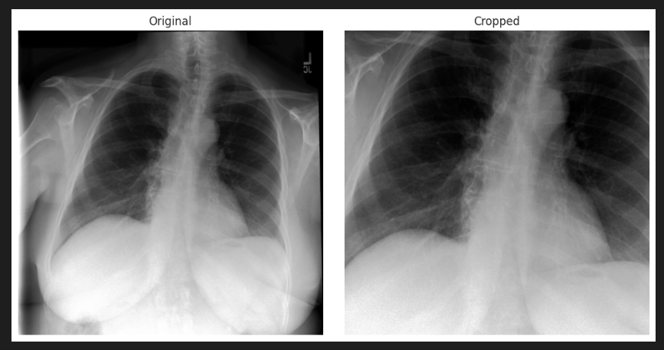

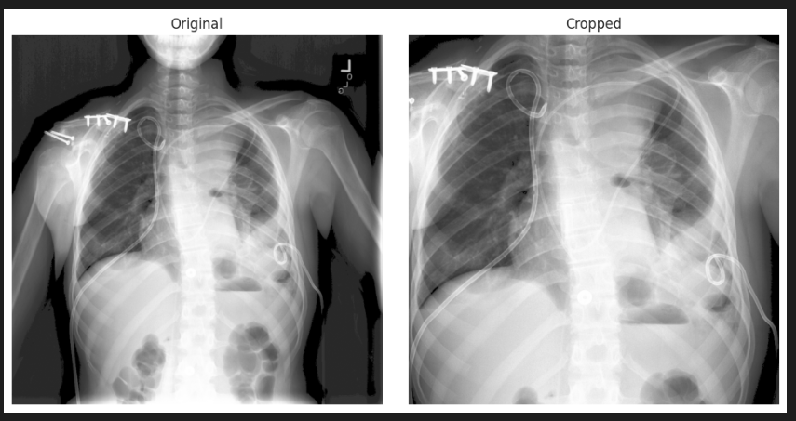

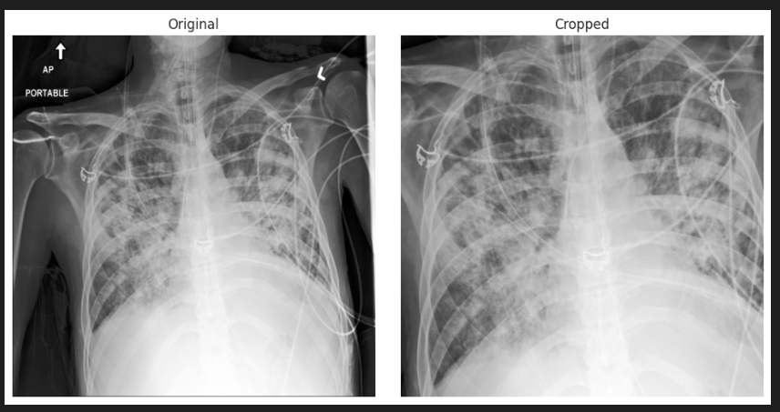

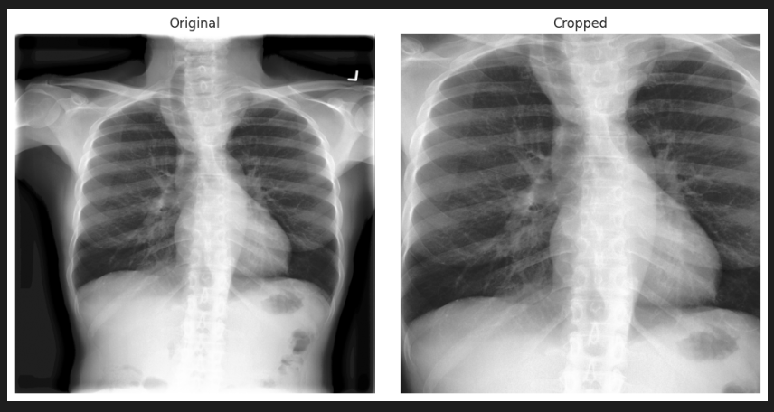

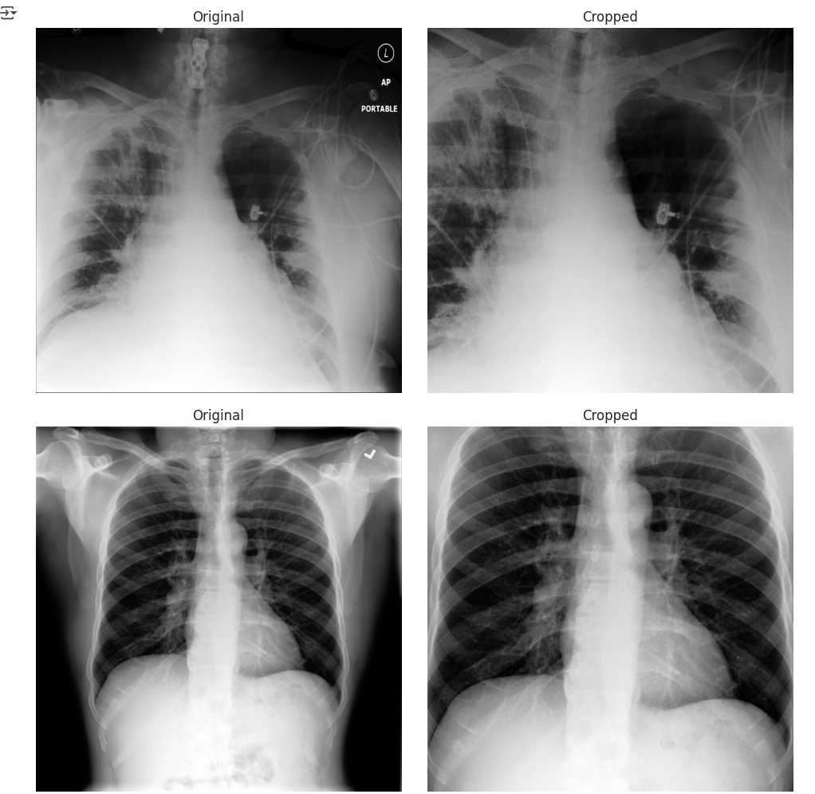

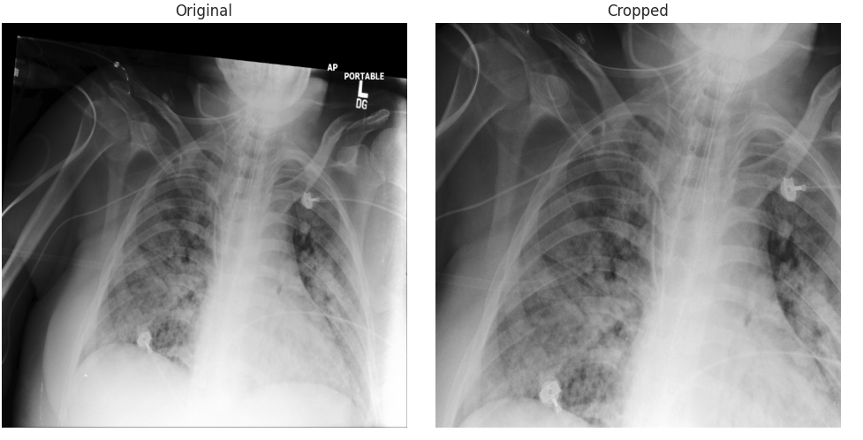

* Daha sonrasında Arasınav ödevi çıktıları incelenerek Kontrast Germe (Stretching) yöntemi crop edilmiş görüntüye uygulanmıştır.
* Kontrast germe düşük kontrasta sahip görüntüleri iyileştirmek için kullanılan bir görüntü işleme tekniğidir. Doku ayrıntılarını daha belirgin hale getirmek ve anormallikleri (örneğin, tümörler, enfeksiyonlar veya diğer lezyonları) daha kolay tespit edebilmek için uygulanır. Burada dokuları daha belirgin hale getirebilmek ve karartılmış veya aşırı aydınlık bölgeleri normalleştirmesi için uygun görülmüştür. Bir nevi koyu ve açık alanlar daha dengeli olur bu sayede daha fazla ayrıntı ortaya çıkar. En son olarak crop edilmiş ve dönüşüme uğramış görüntüler print edilmiştir.

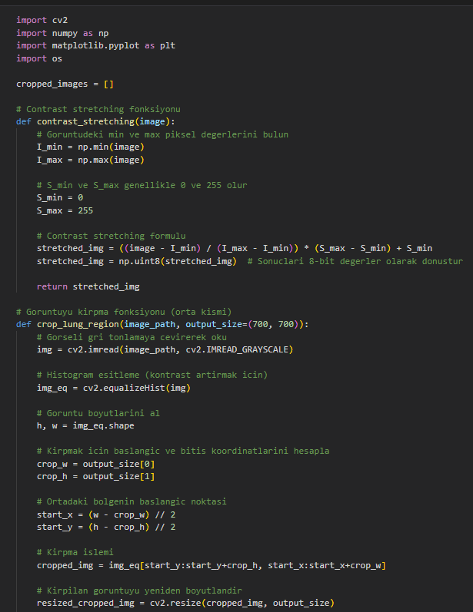

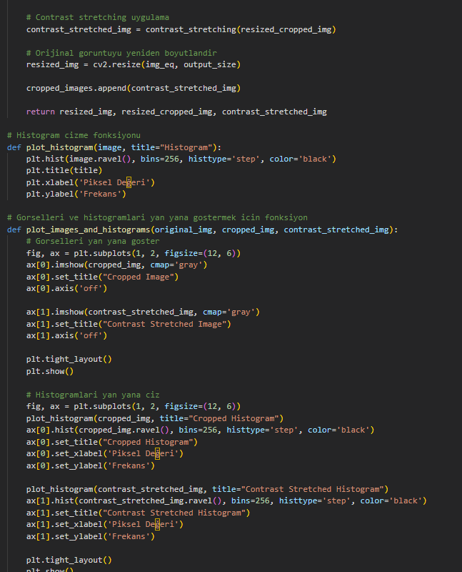

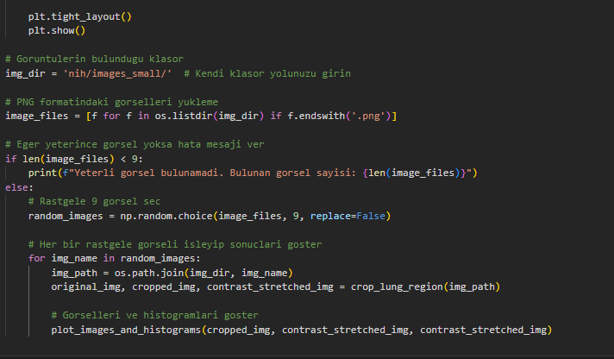

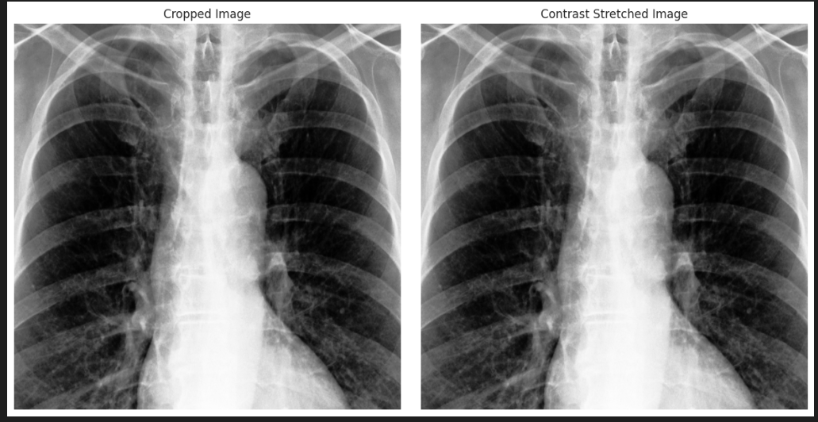

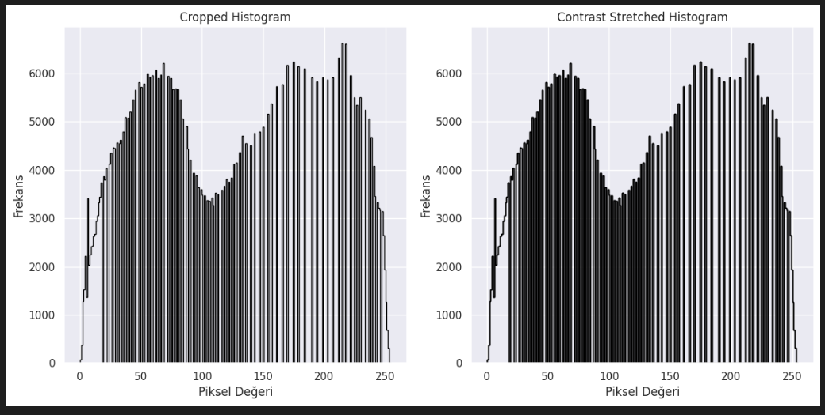

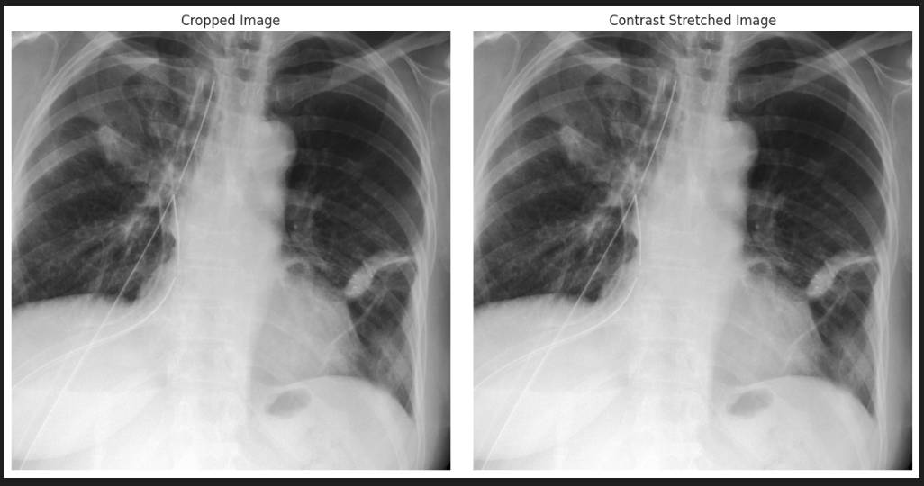

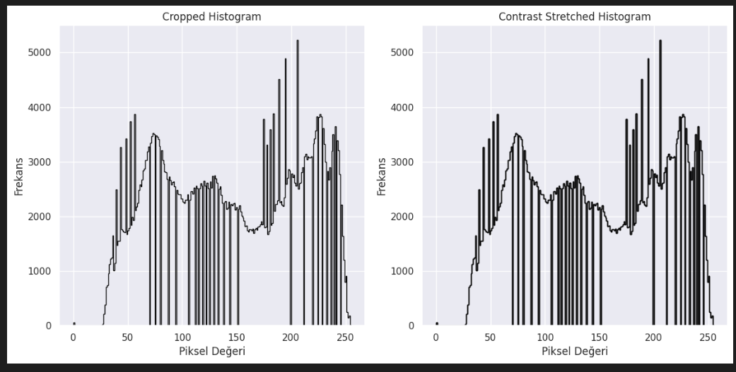

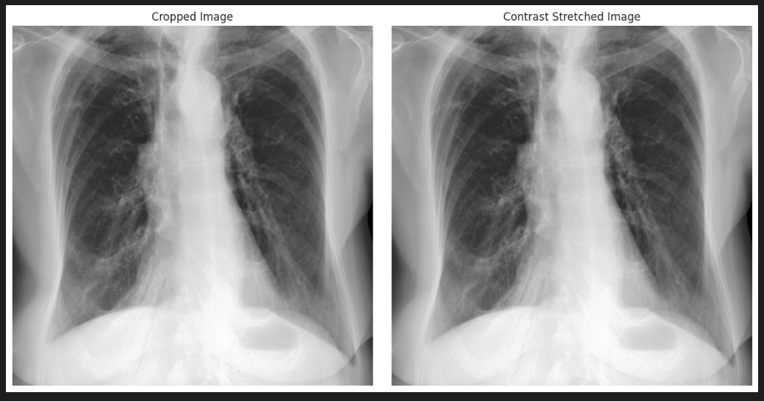

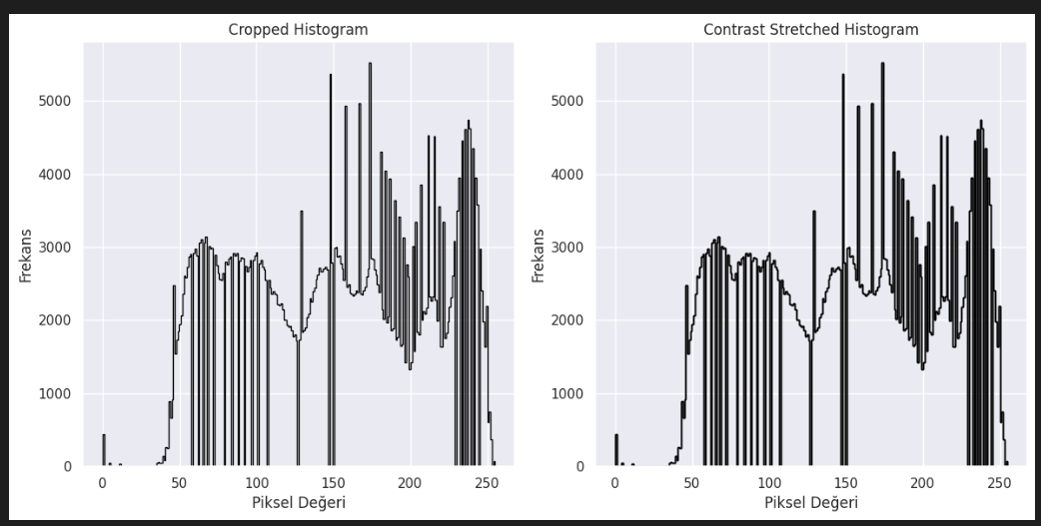

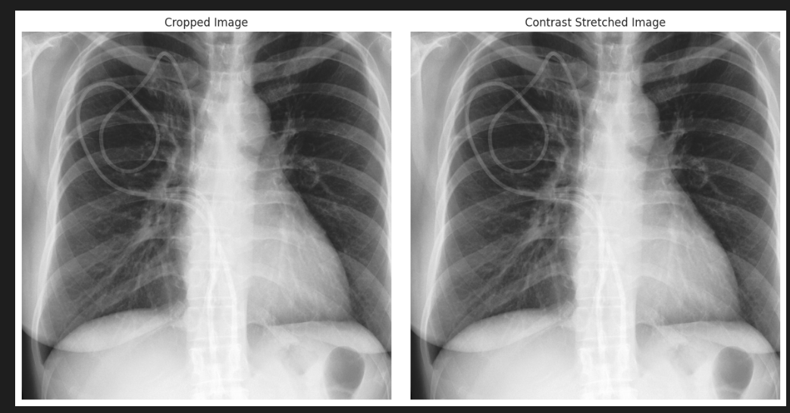

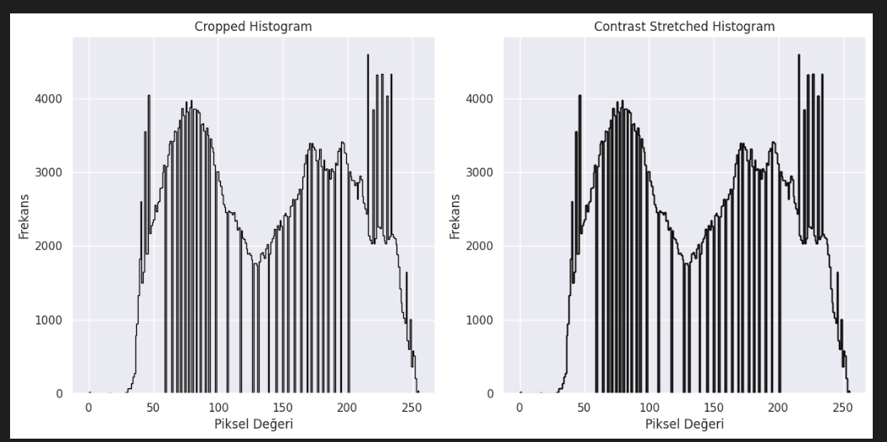

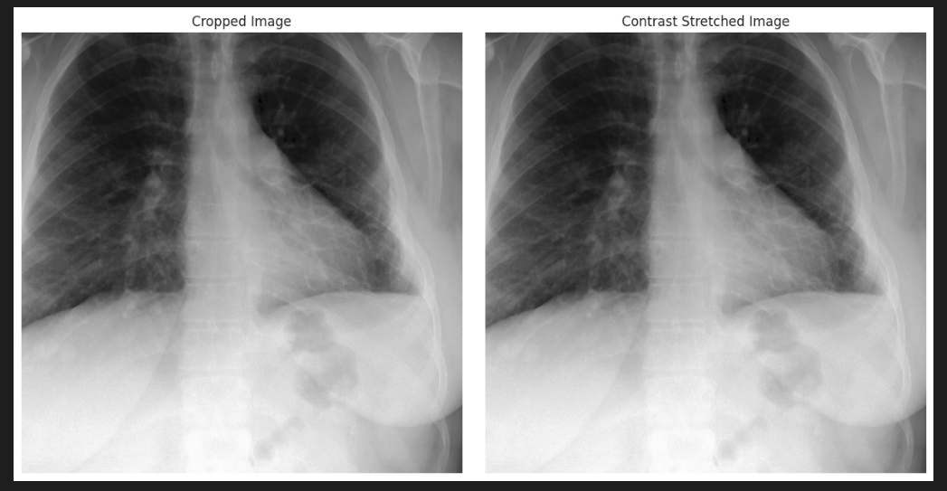

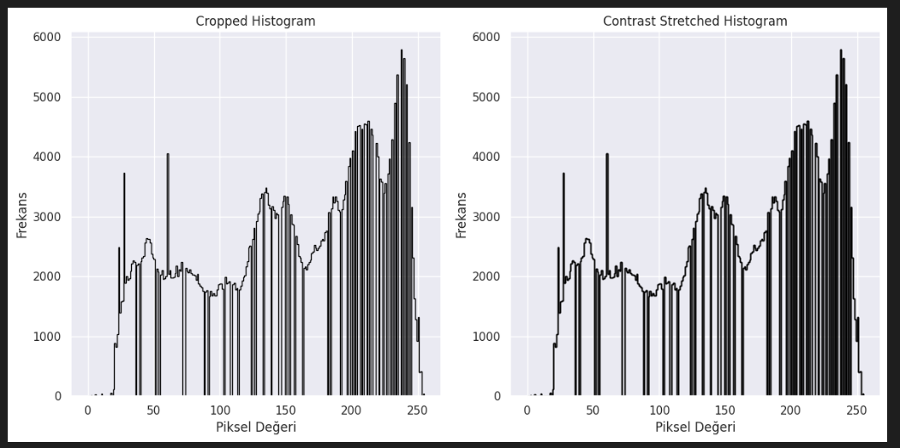

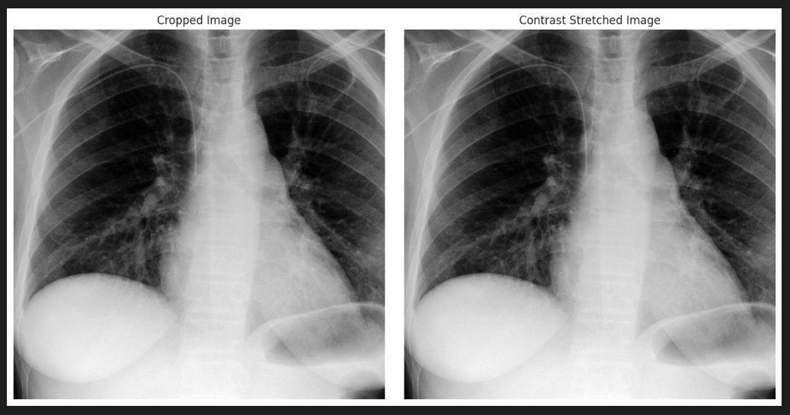

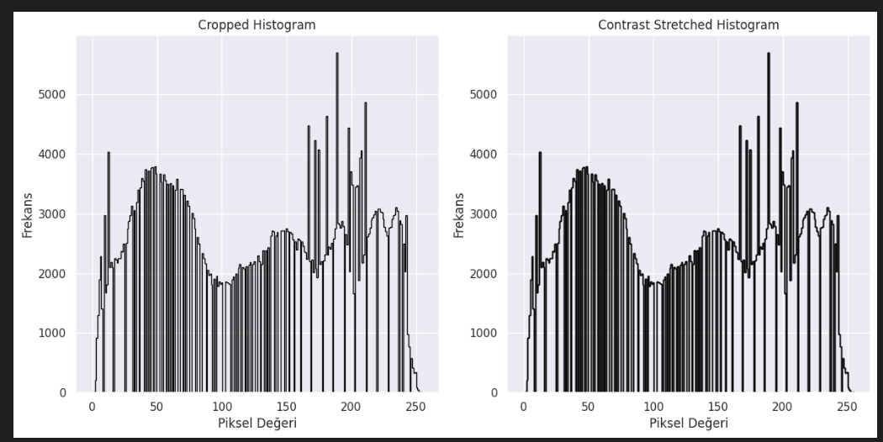

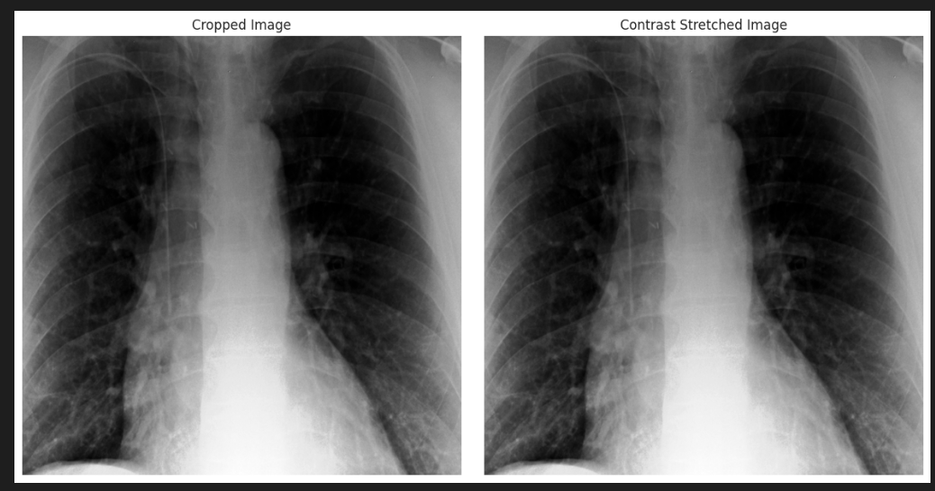

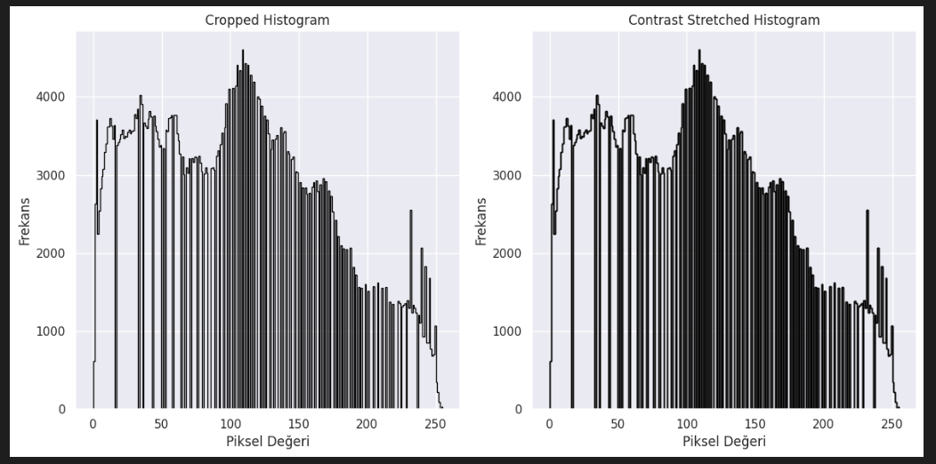

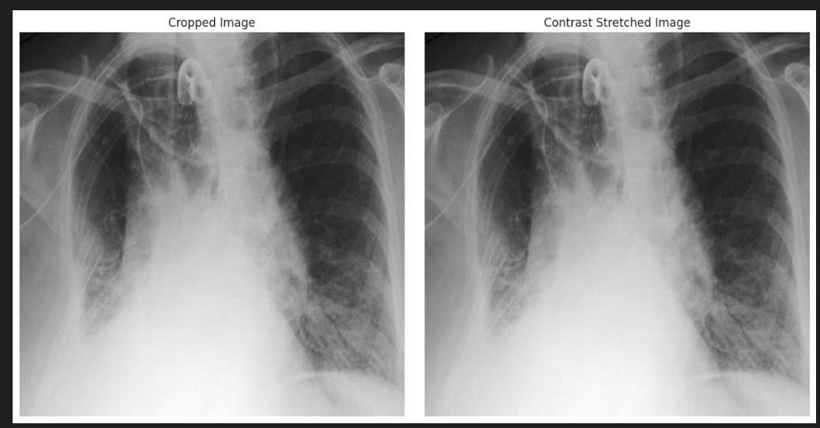

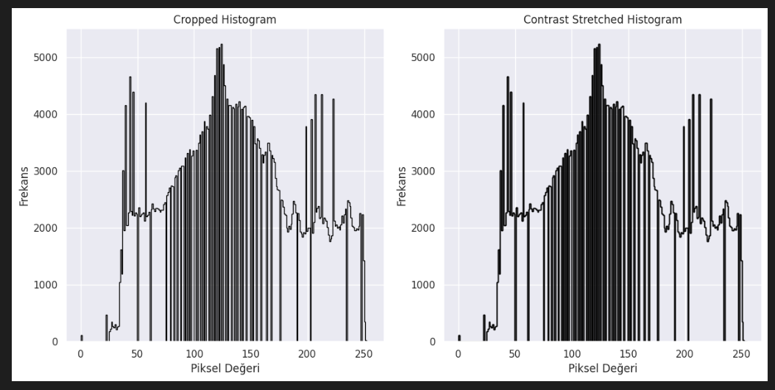

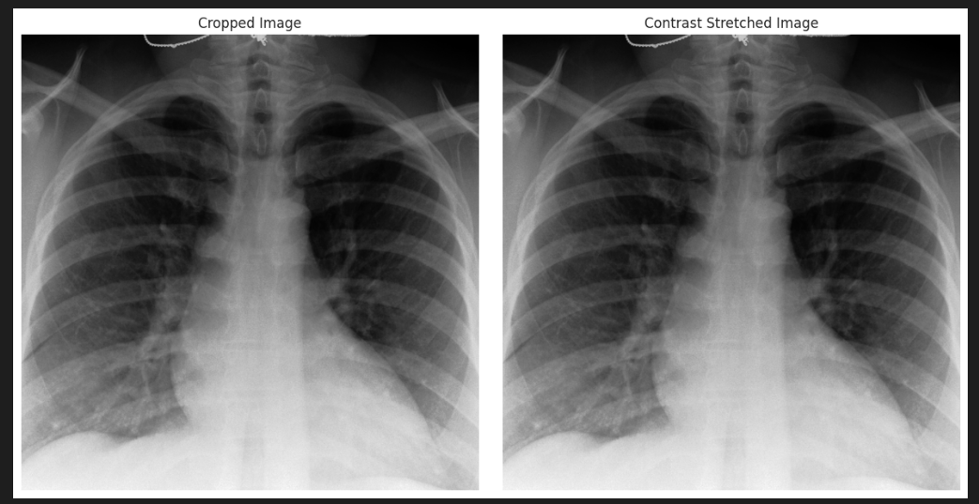

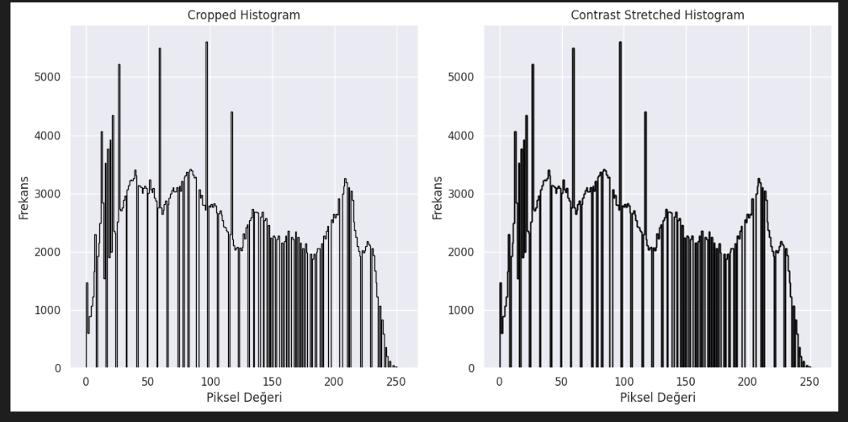

* Bu adımda ise daha önceki aşamanın çıktısına gürültü azaltma işlemi olarak Gaussian Blur uygulandı ve görüntüler görselleştirildi. **Gaussian blur** görüntüye yumuşak bir görüntü üretir. Gürültüyü azaltır. Ancak bazı detaylar kaybolabilir.

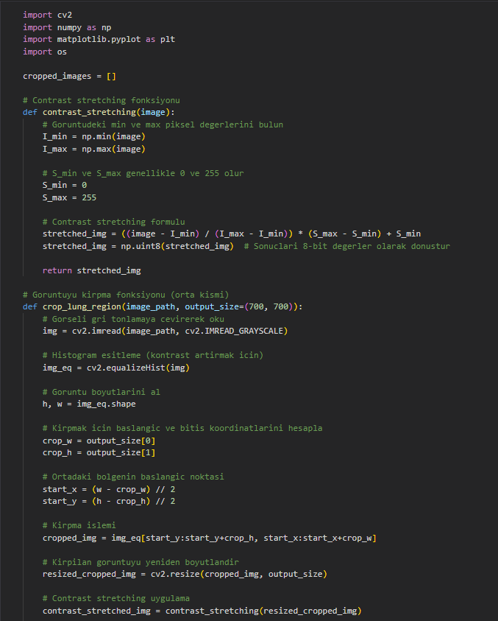

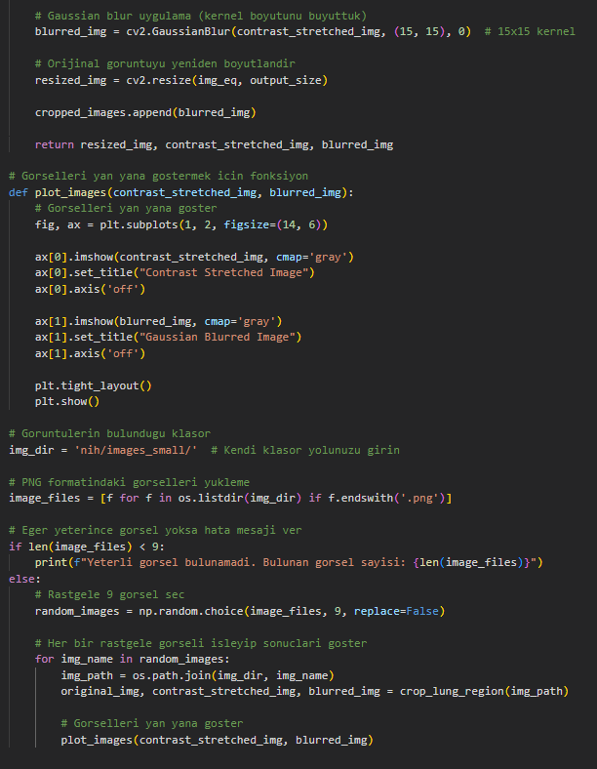

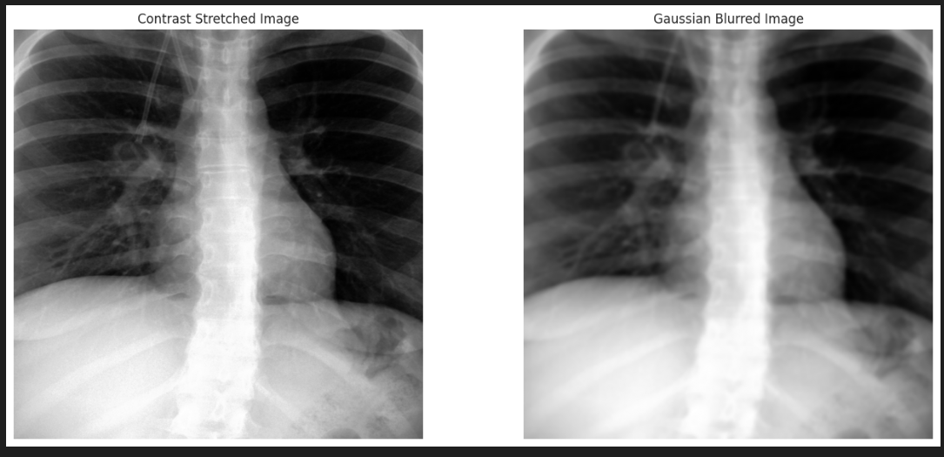

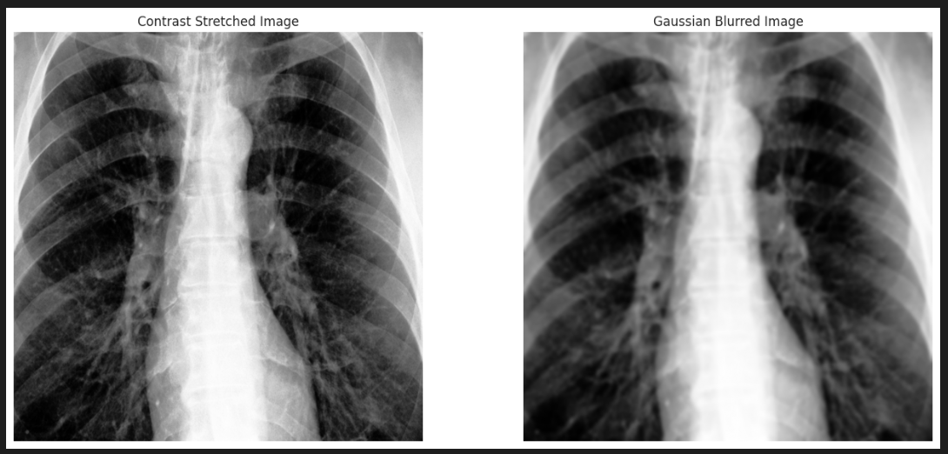

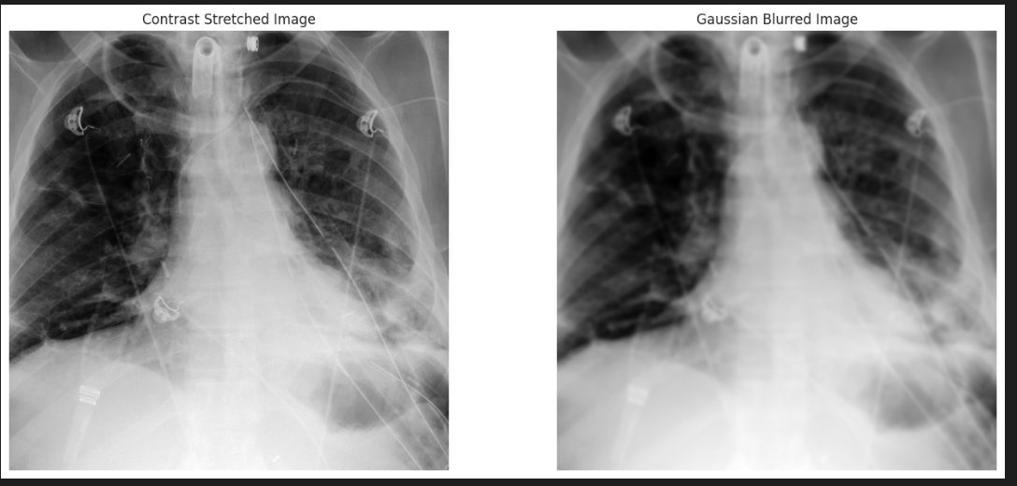

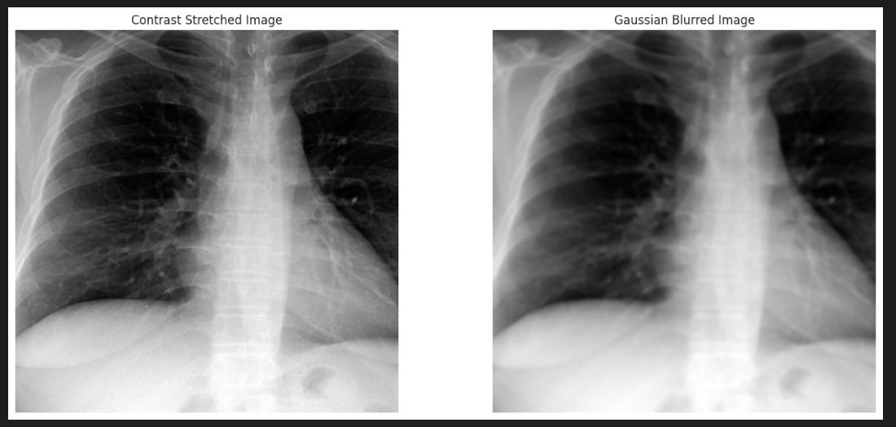

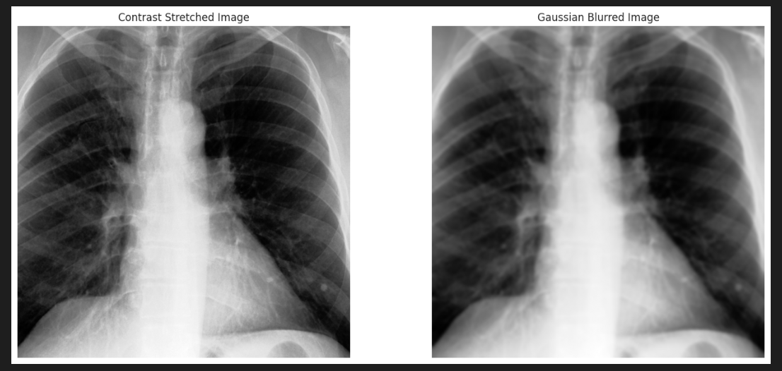

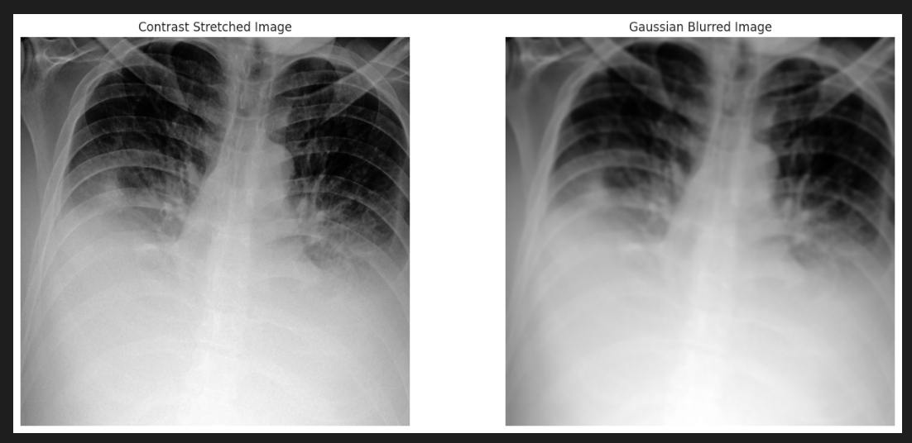

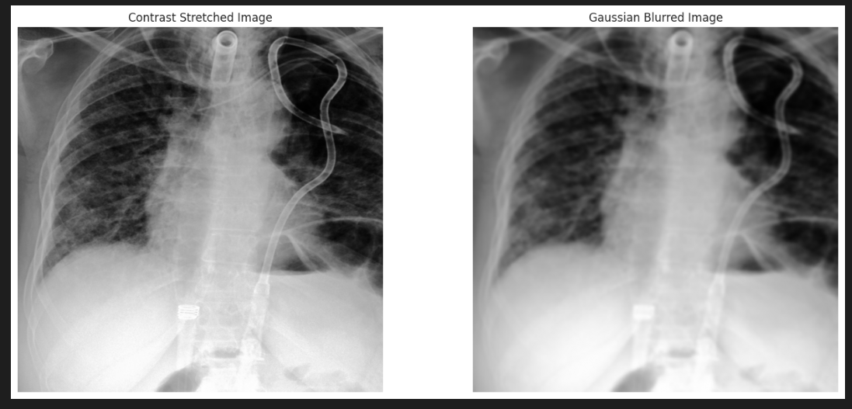

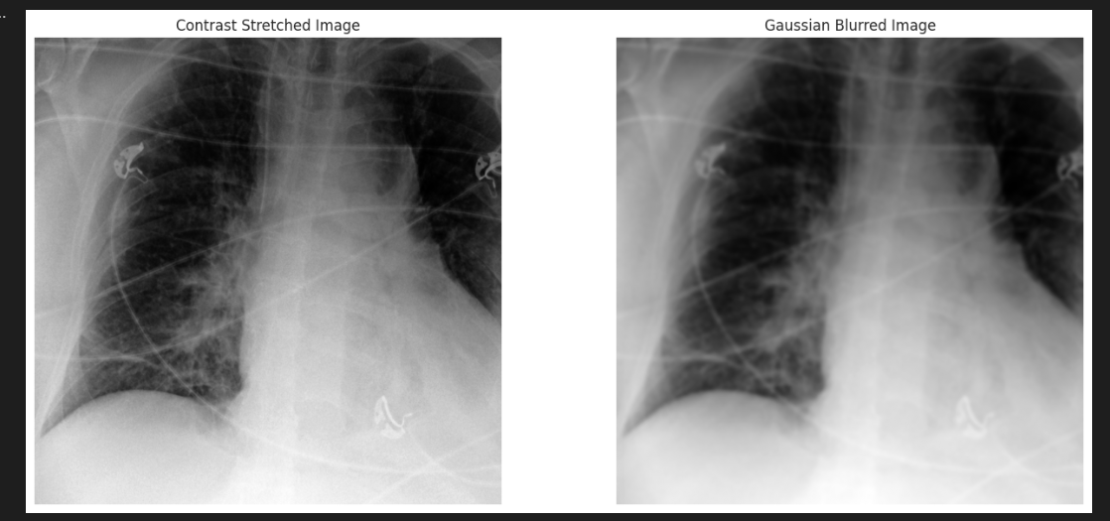

1. **Eşik Sayısı Belirleme**

* Burada X-ray görüntülerine tek eşik değeri kullanıldı ve görüntülere Gauss yoğunluk dönüşümü uygulandı. Böylece Akciğer yoğunluk değerleri ile düşük ve yüksek değerlerin ayrılacağı bir transform uygulanmış oldu. Ayrıca kontrast arttırmanın yanı sıra detayları belirlemek ve edge tespiti için de kullanılmaktadır.

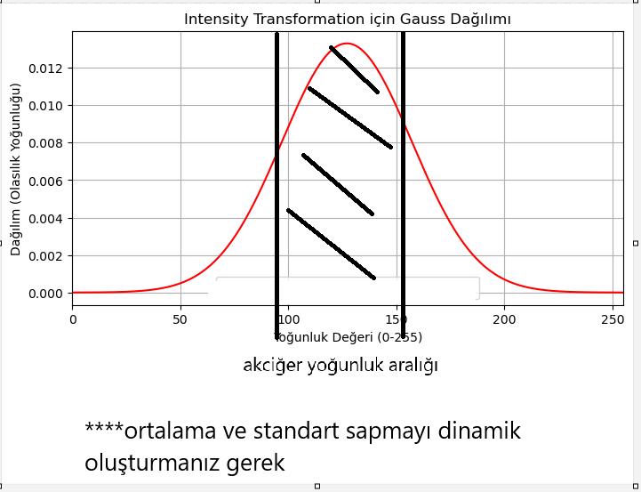

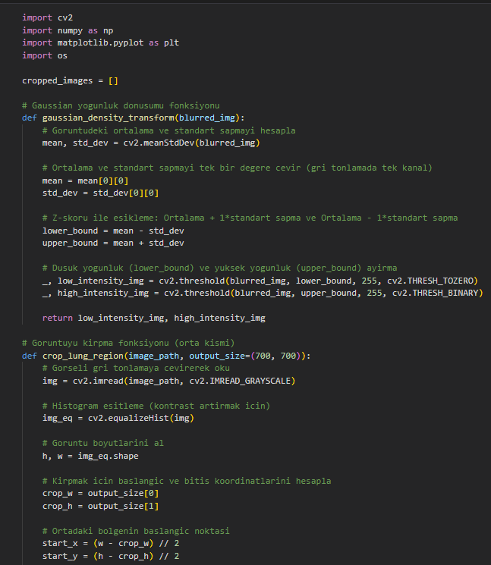

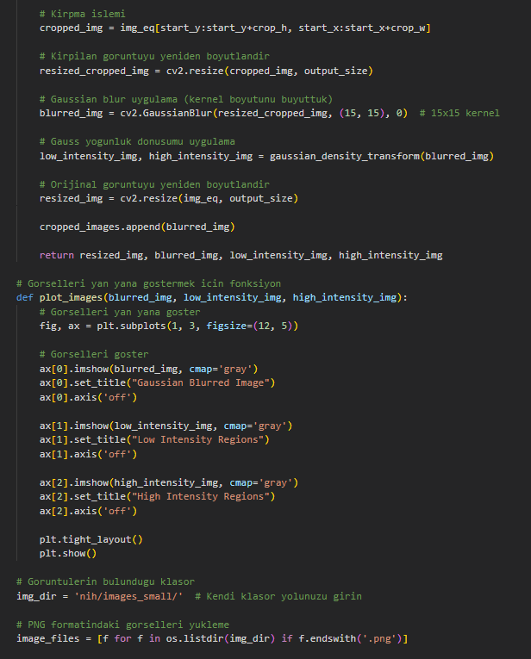

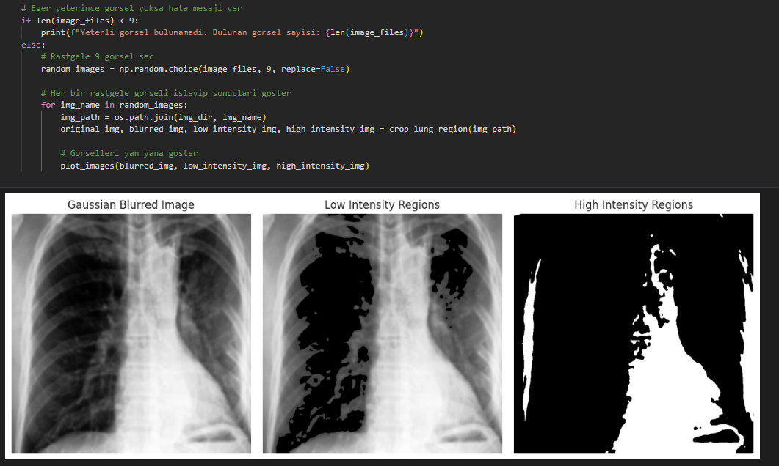

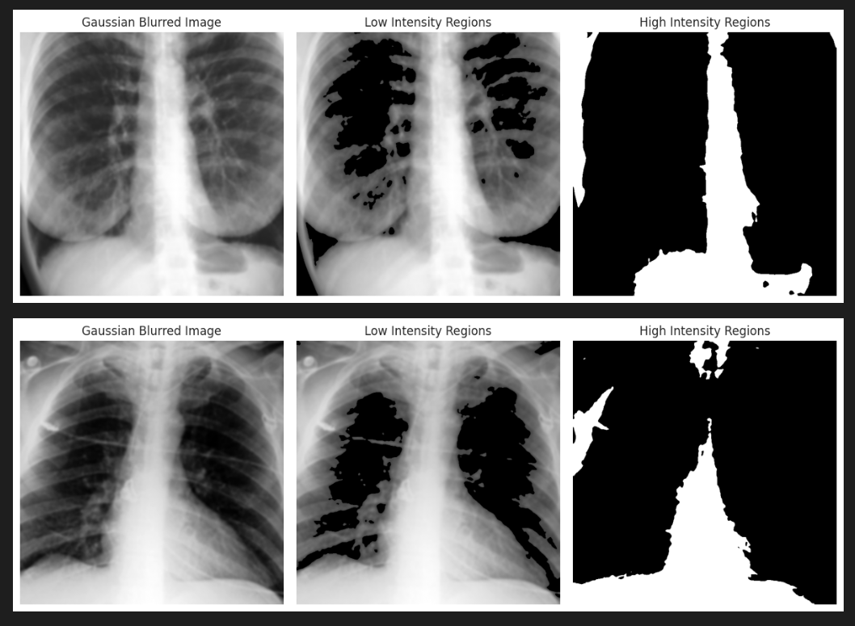

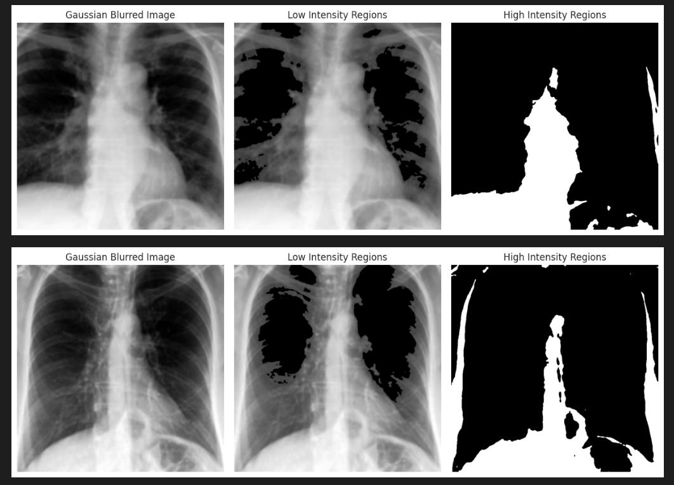

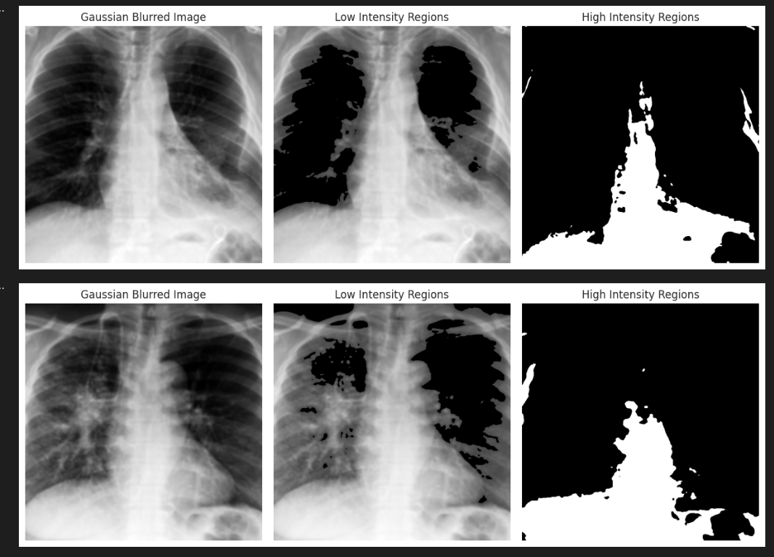

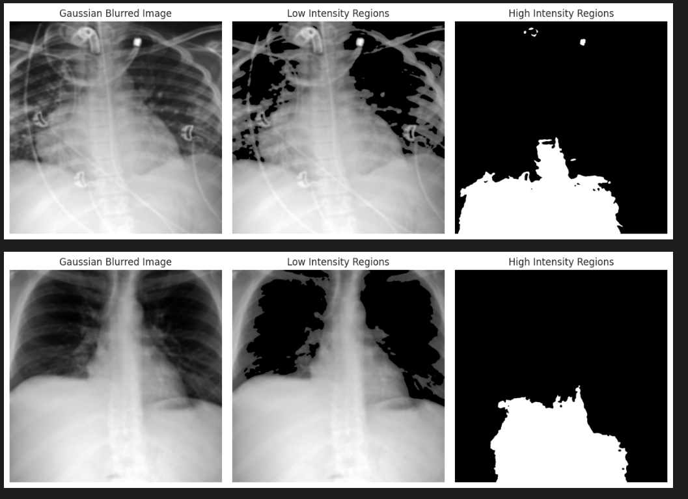

1. **Thresholding**

Burada X-ray görüntülerine Global Thresholding ve Otsu Thresholding yöntemleri uygulanmıştır. Genel olarak görüntülerin analiz edilmesinde Otsu Thresholding daha iyi sonuçlar verir çünkü bu yöntem otomatik olarak optimum eşik değerini belirler. Böylece görüntüdeki iki sınıf (arka plan ve akciğer dokusu) arasındaki farklar daha iyi ayırt edilebilir. Global Thresholding ise özellikle sabit kontrastlı ve aydınlatması iyi olan görüntülerde işe yarar ancak dinamik, düşük kontrastlı görüntülerde yetersiz kalabilir. **Ayrıca Otsu yöntemi**, histogram dağılımına bağlı dinamik bir eşik belirlediğinden, heterojen ve düşük kontrastlıbölgelerde daha başarılı oldu. Akciğer X-ray görüntülerindeki yapıları (örneğin, damarlar, lezyonlar veya anormal bölgeler) daha belirgin hale getirdi.

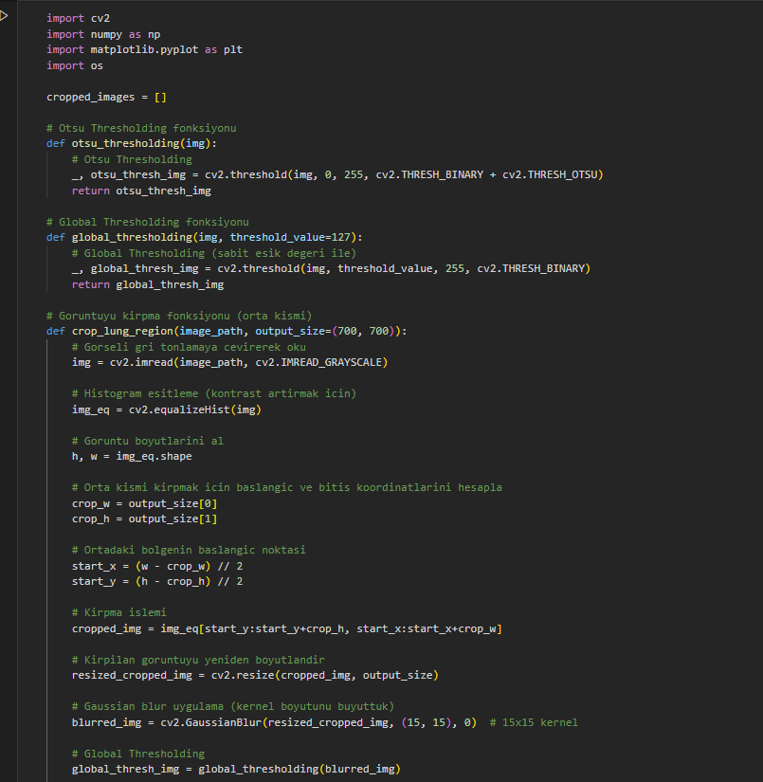

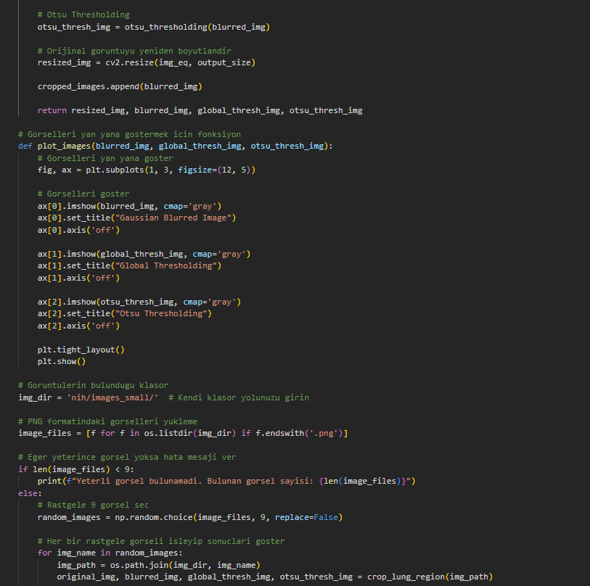

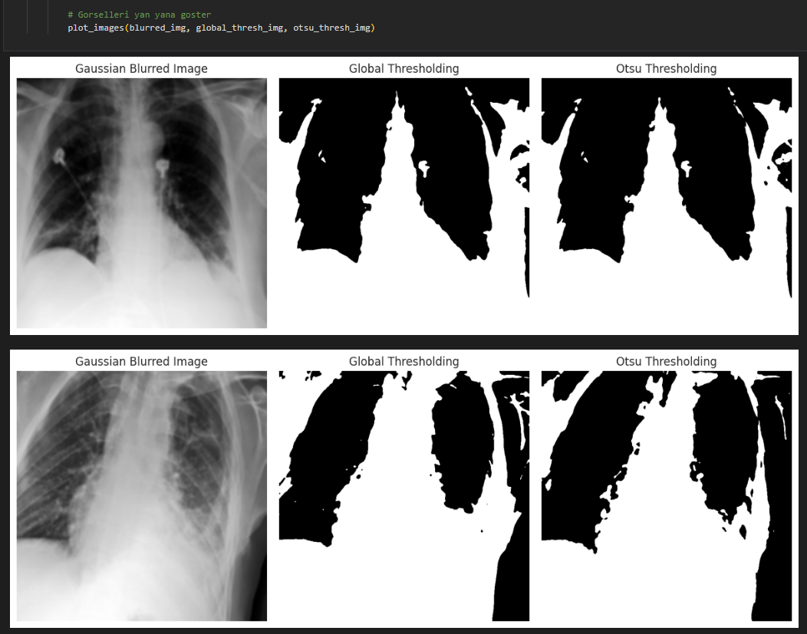

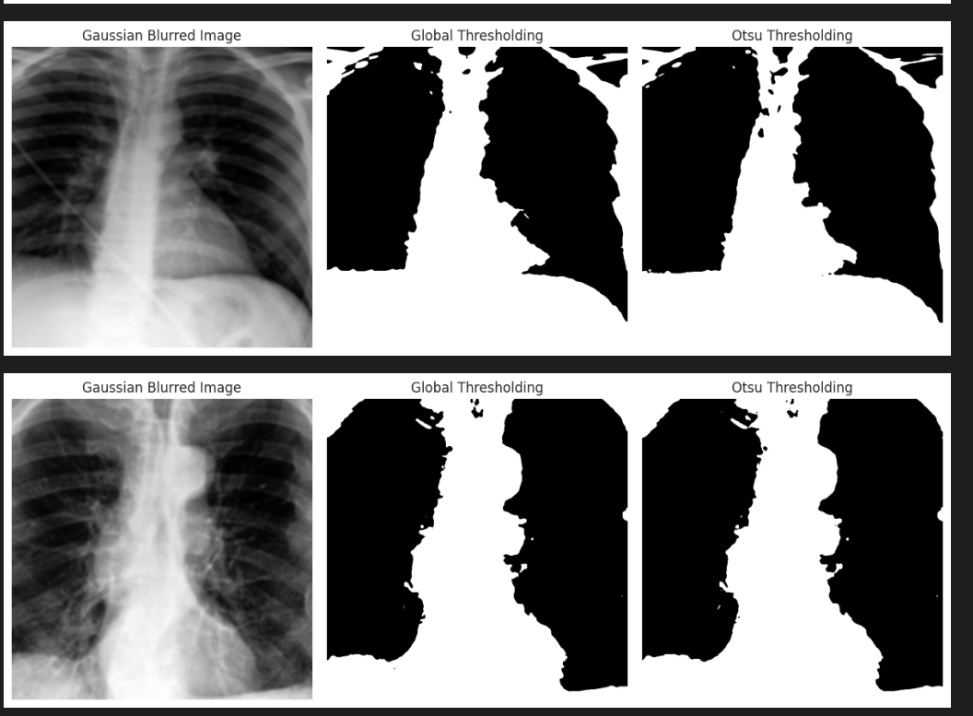

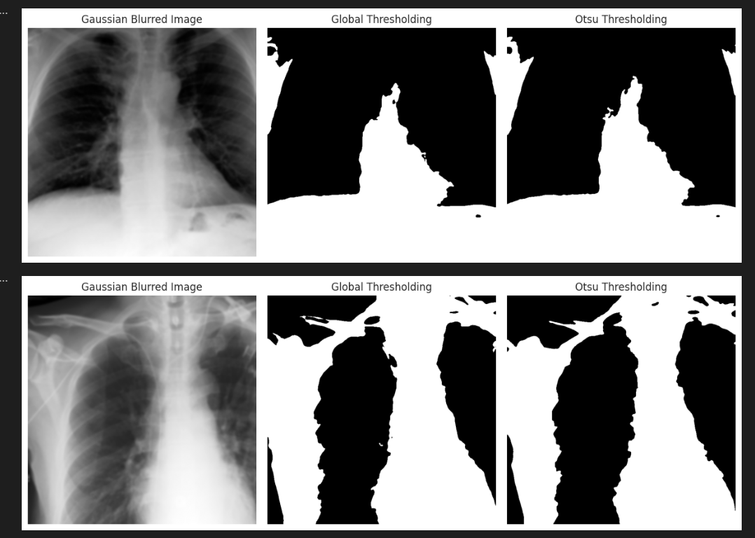

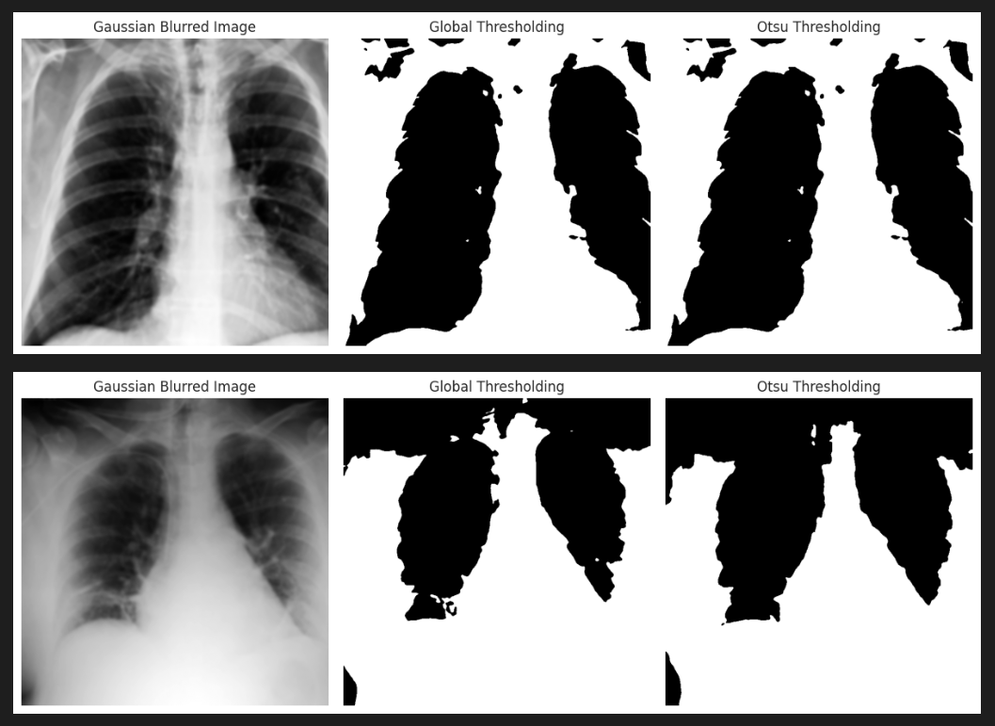

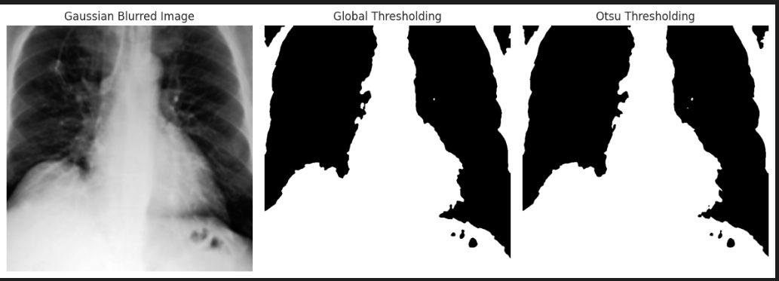

1. **Post-Processing**

Uygun morfolojik operatörleri, uygun structural element yapısı ve boyutunu seçerek görüntüye uygulanıp, görüntüye bağlantı bileşen analizi (connected component labeling-CCL) (cv2.connectedComponents) uygulayarak olası bölge sayısını print CCL çıktısını plot ettikten sonra, elde ettiğimiz labellar için, Centroid ve Area bilgilerinin kesinlikle olacağı, ayrıca bölgelerin yoğunluk ve şekilsel özelliklerini belirten en az 5 tane özniteliği print edilme işlemi gerçekleştirilmiştir. Daha sonrasında elde ettiğiniz stats ve labelsları inceleyerek akciğer alanlarını en iyi ifade eden öznitelikleri yorumlamamız, belirlediğimiz özniteliklere göre filtreleme yapılmıştır. Seçtiğimiz labela sahip filtrelenmiş görüntülere uygun morfolojik işlemler uygulanmıştır. Giriş ve çıkış görüntüleri print edilmiştir.

Burada morfolojik işlemler yapıyı iyileştirmek ve istenmeyen detayları filtreye sokmak için uygulanmıştır. Ayrıca böylece küçük gürültüler gidermek ve bağlantılı veya kesik yapıları iyileştirmek işlemleri sağlanmış olur. Burada **K**ernel = 3x3 → Yapısal eleman olarak kullanılmıştır. Açma (Opening) İşlemi: Gürültüyü temizler, küçük beyaz noktaları kaldırır. Kapama (Closing) İşlemi: Akciğer yapılarını koruyarak detayları iyileştirir. Daha sonra segmentlenen bölgelerden özellikler çıkarılıyor. Centroid, Area, Bounding Box, Çevre uzunluğu, Eccenttricity segmentlenen bölgelerden özellikler çıkarılıyor. Ardından küçük alanlar filtreleniyor. Dilation kaybolan geri detayları geri getirmek için uygulanmıştır. 5x5 boyutunda Kernel da uygulanmıştır. Böylece büyük boyutlu önemli tıbbi detaylar kaybolması önlenmiş oldu.

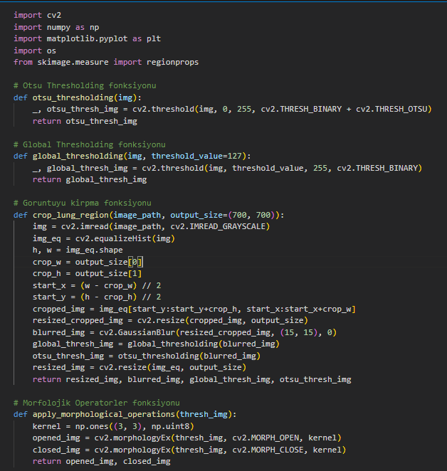

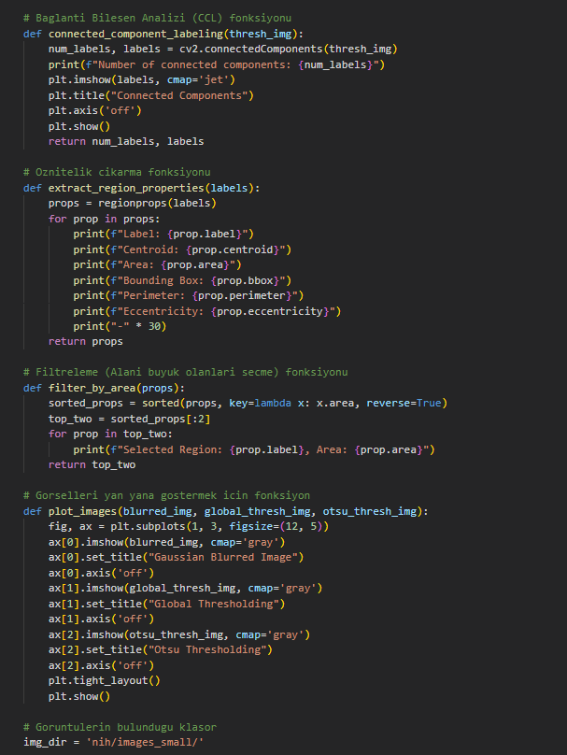

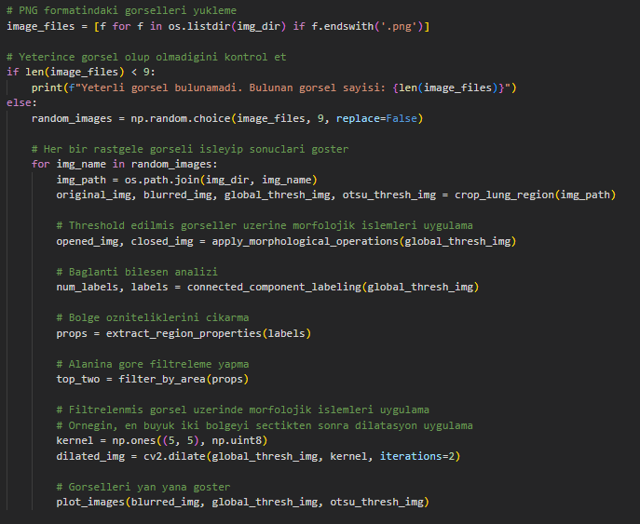

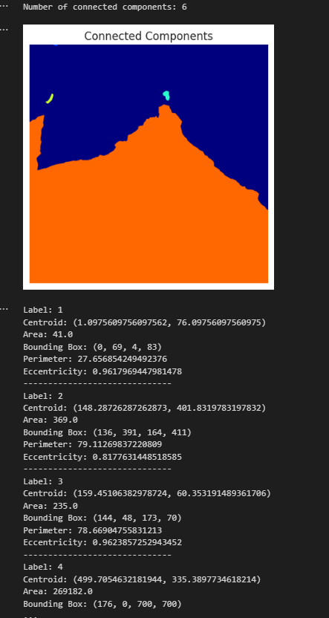

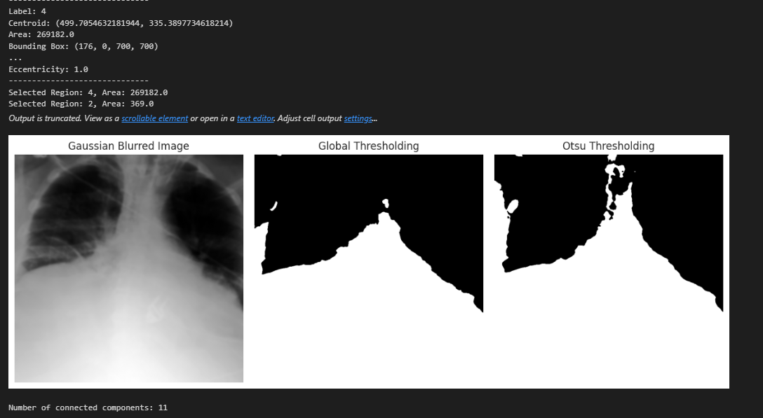

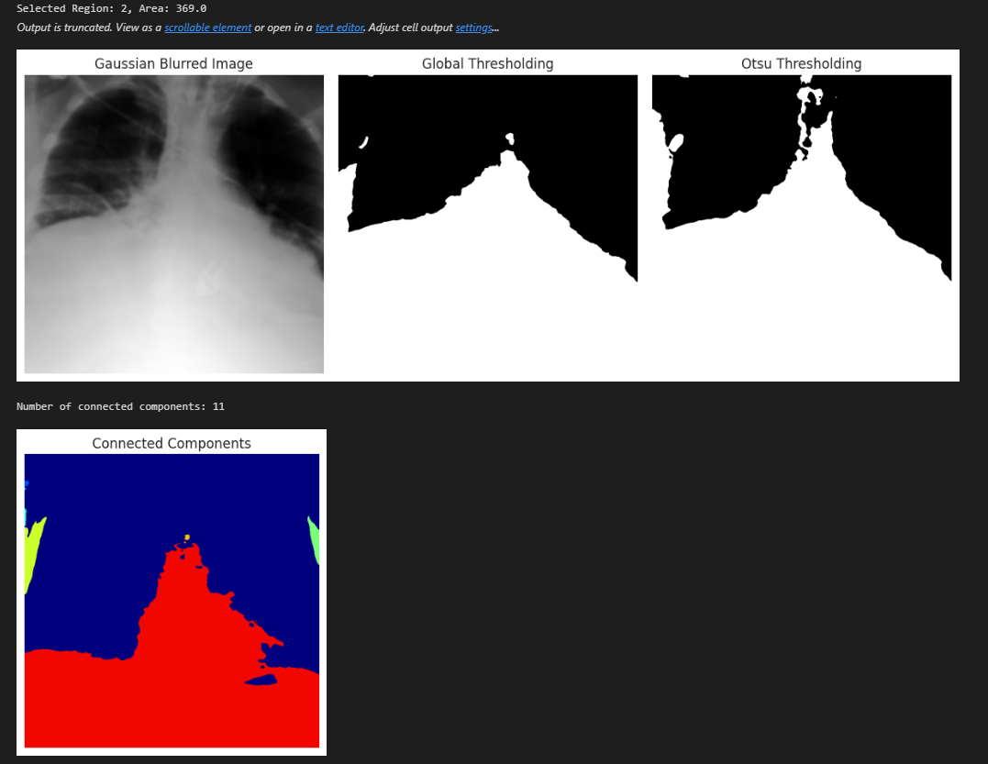

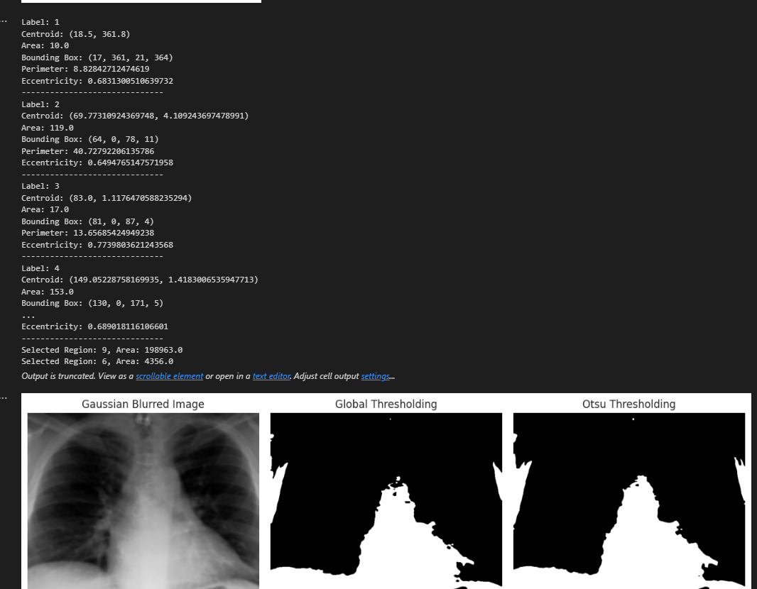

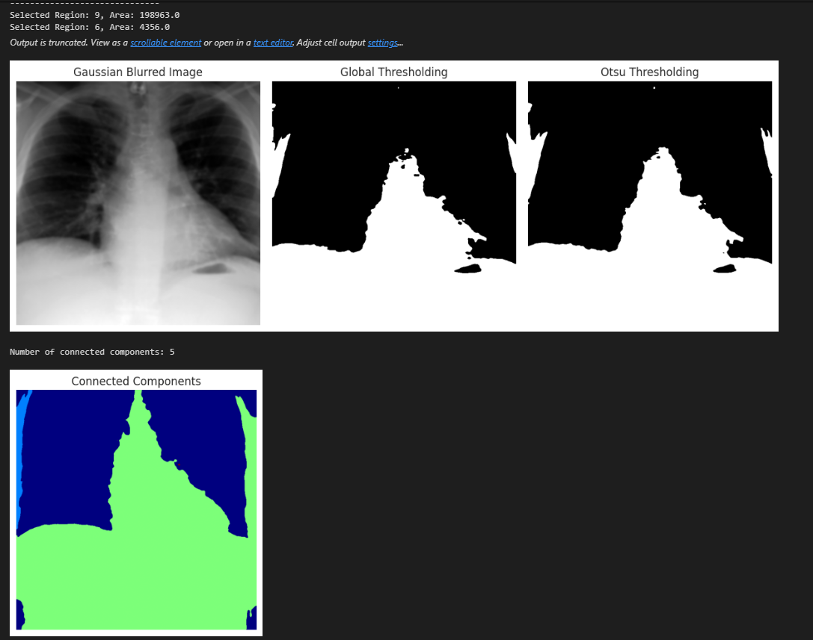

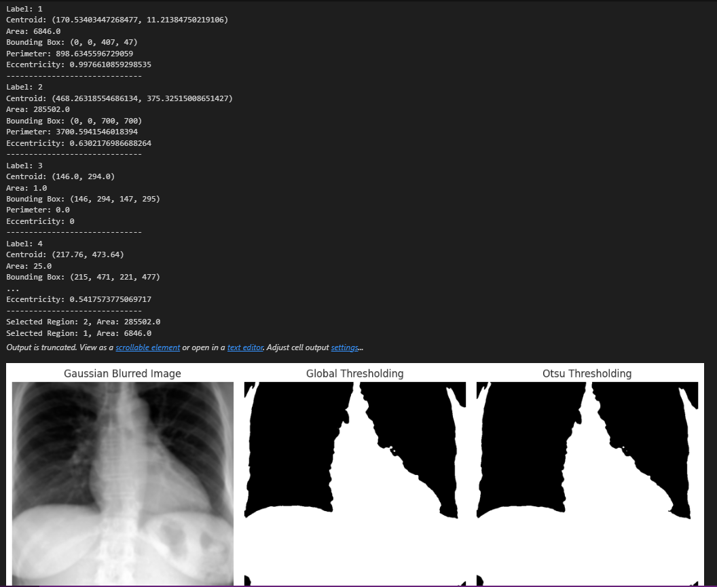

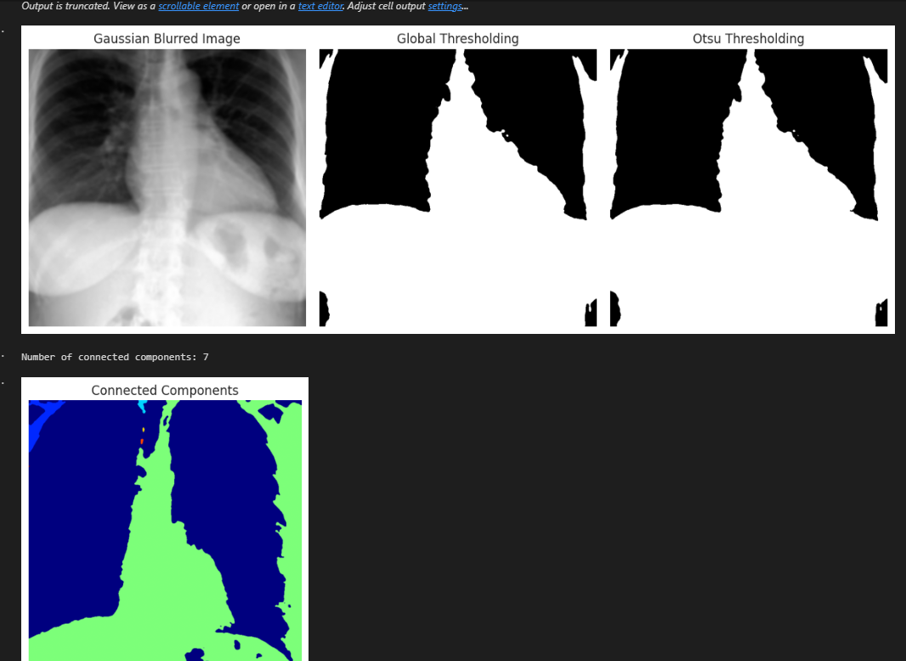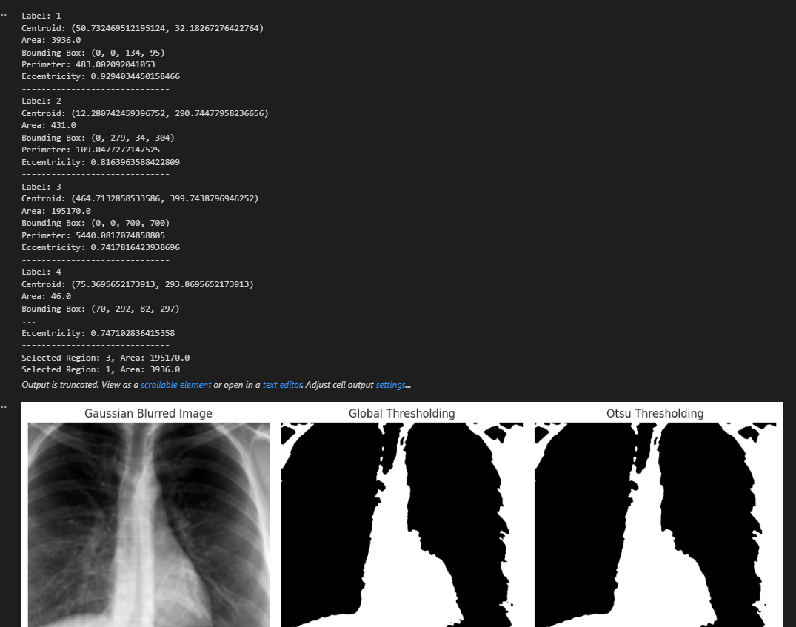

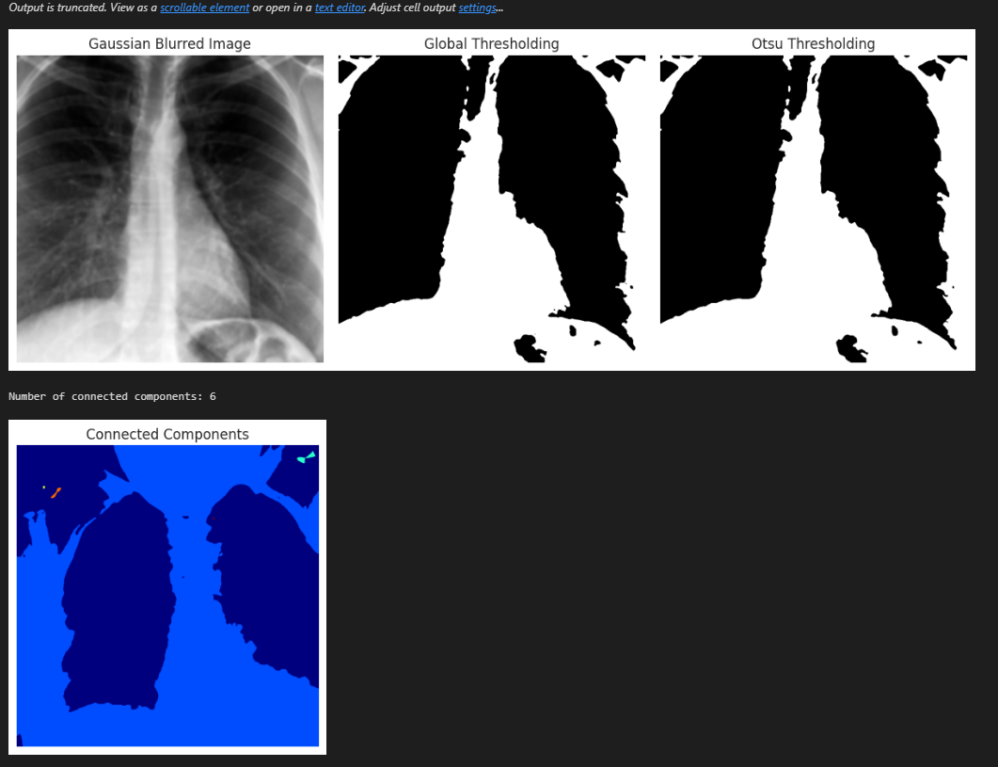

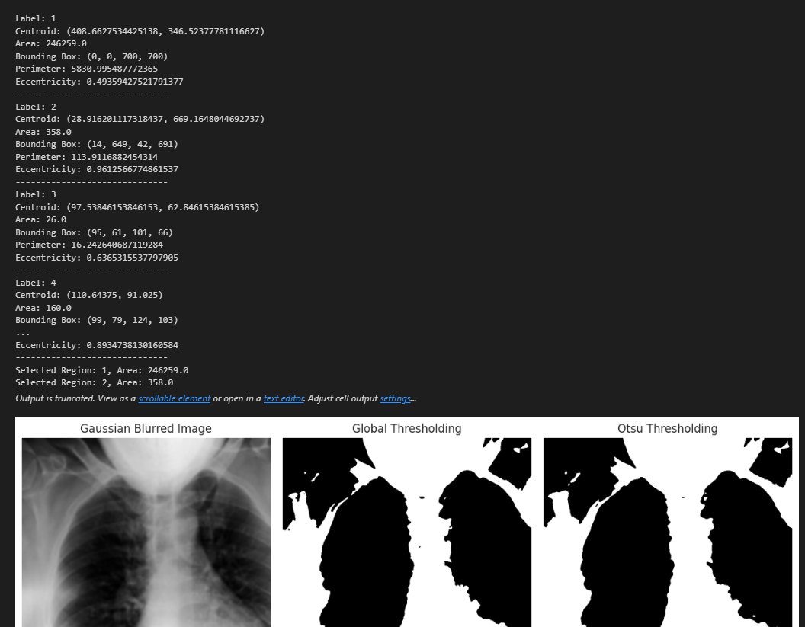

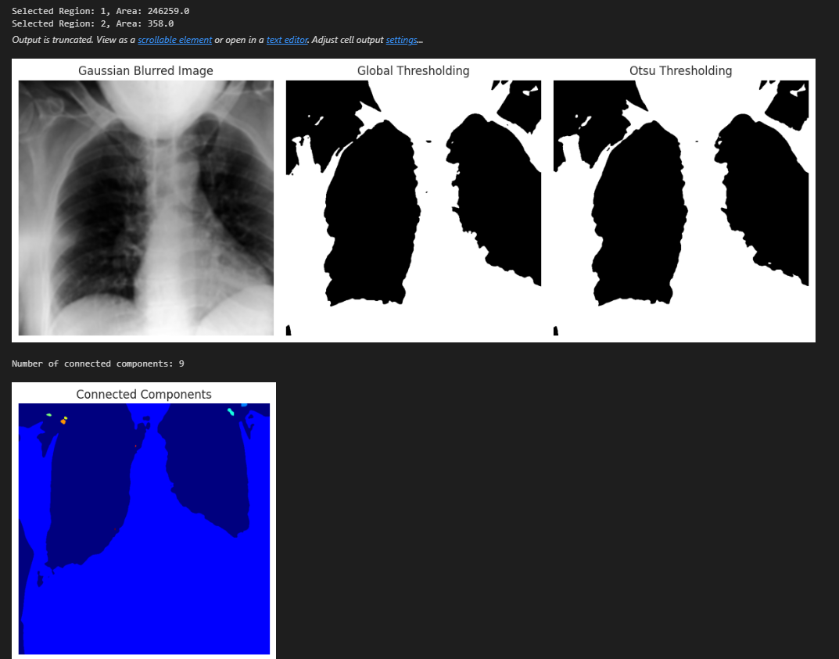

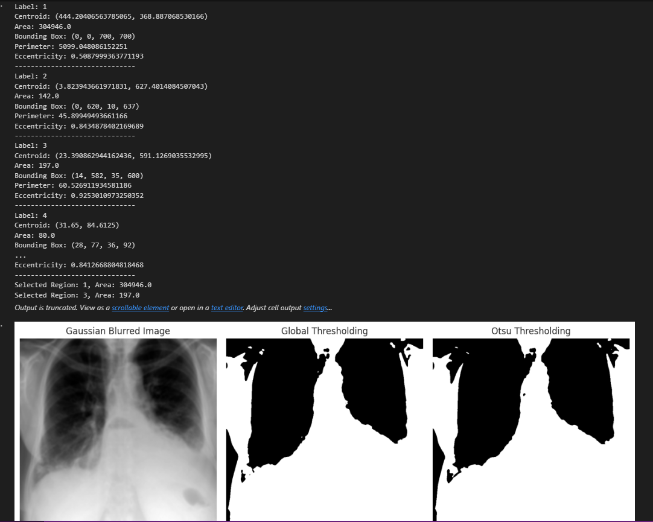

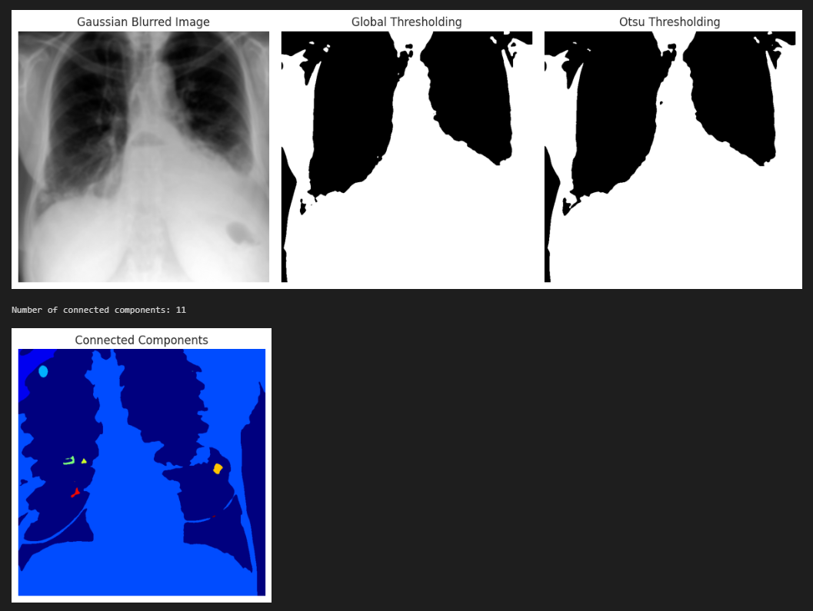

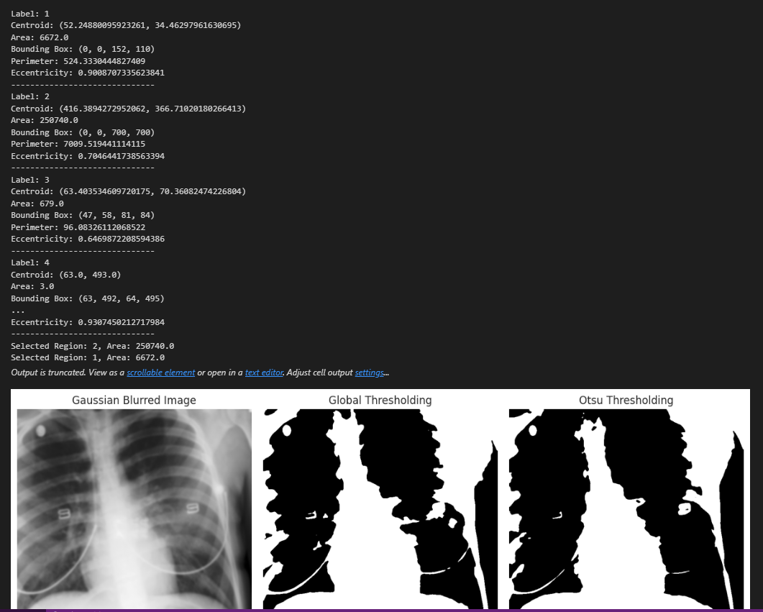

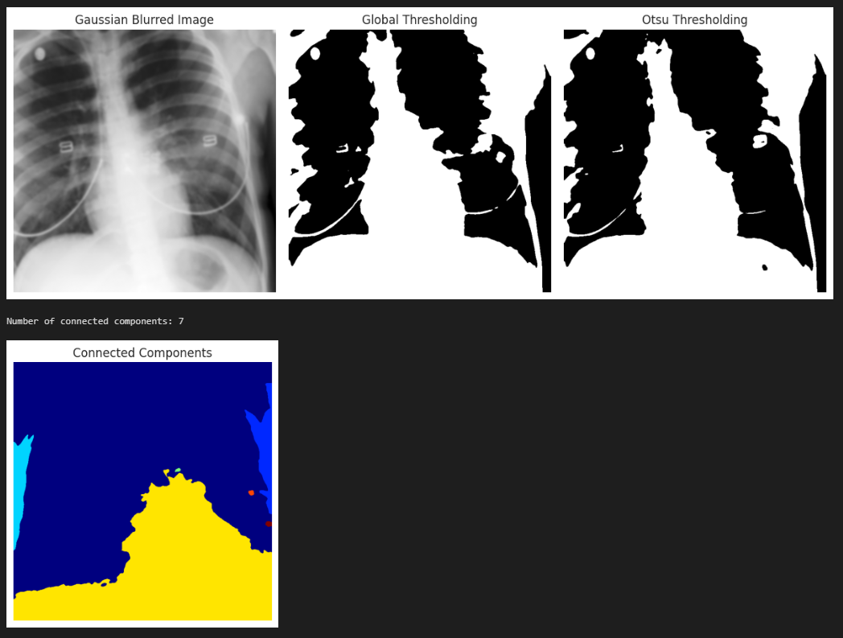

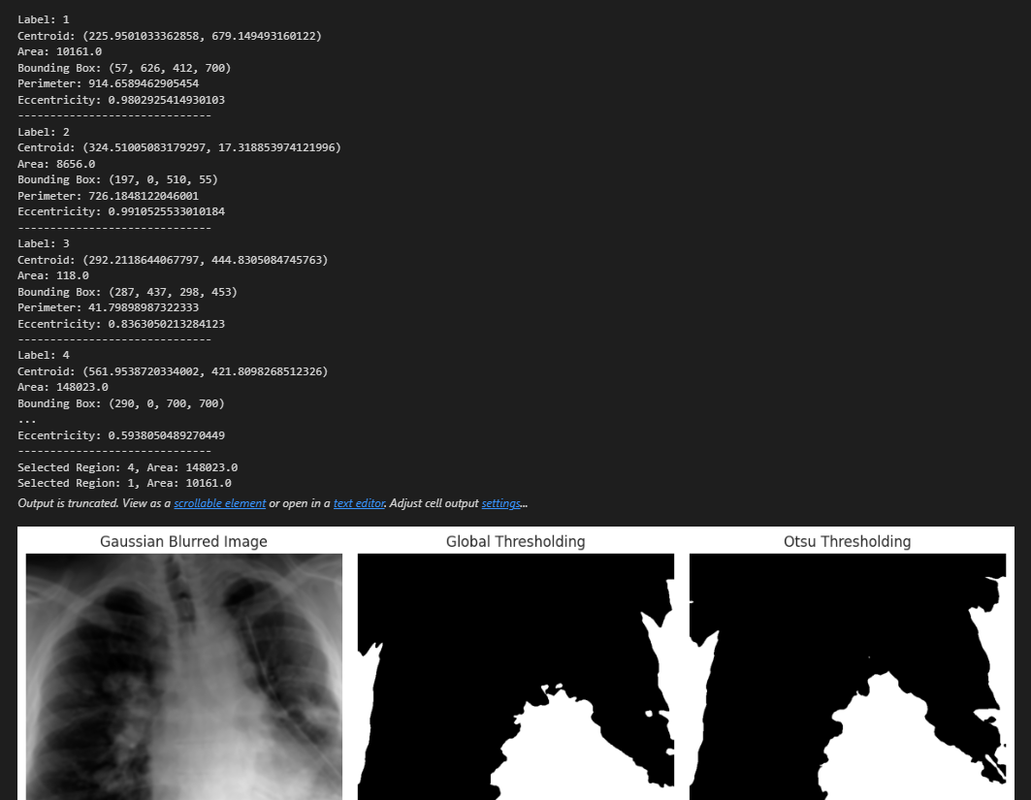

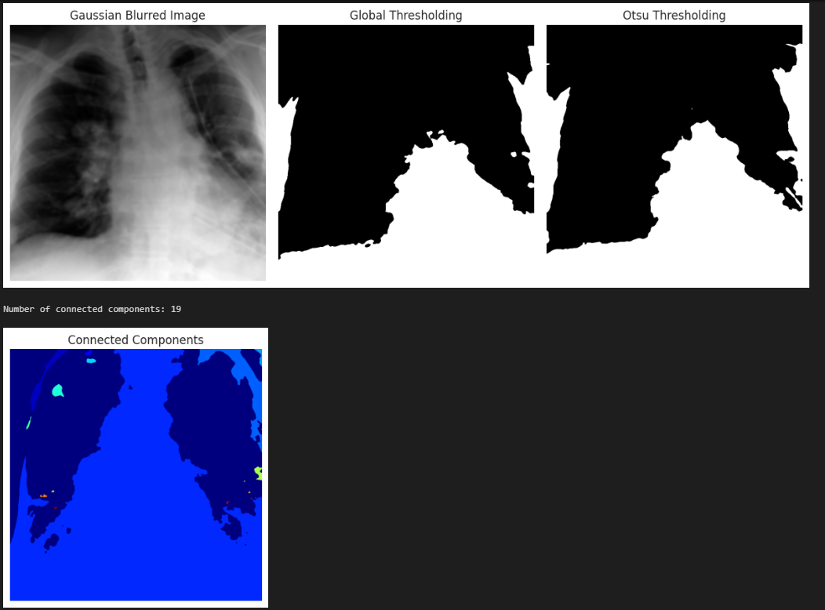

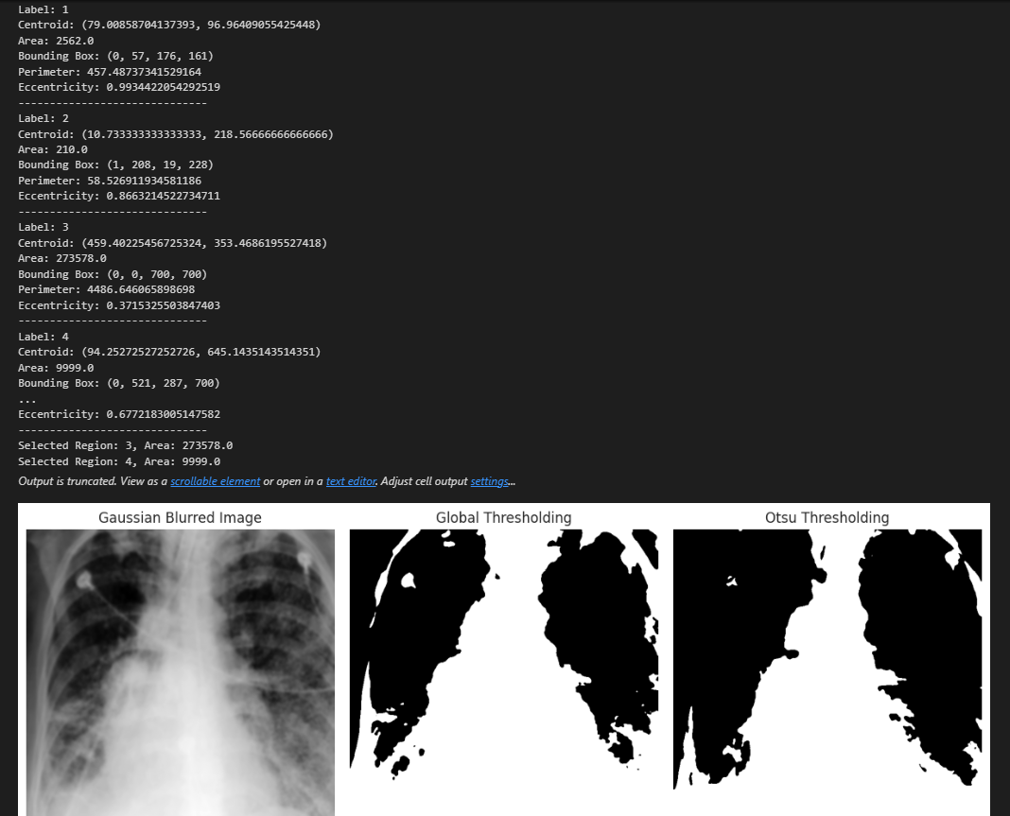

* **Segmentasyon ve Özellik Çıkarılması**

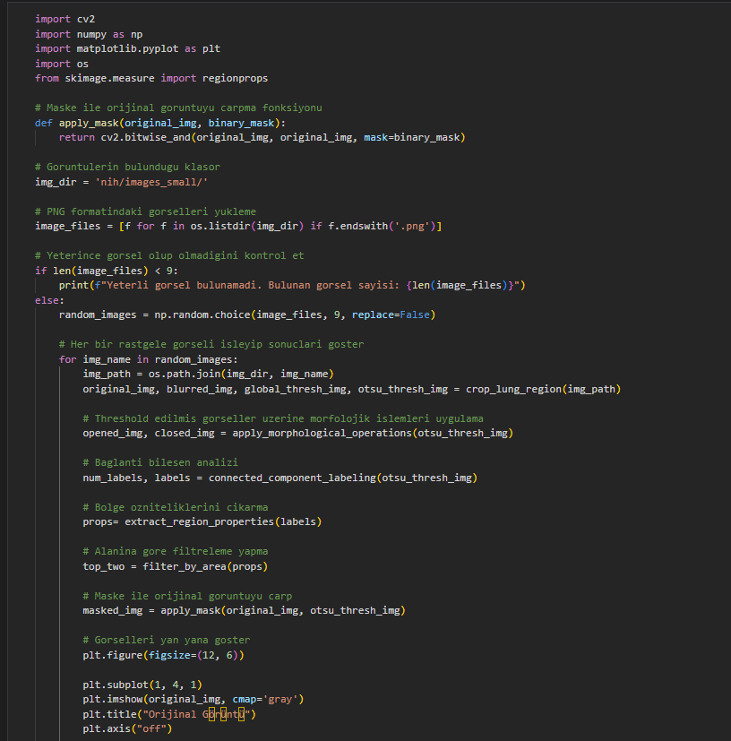

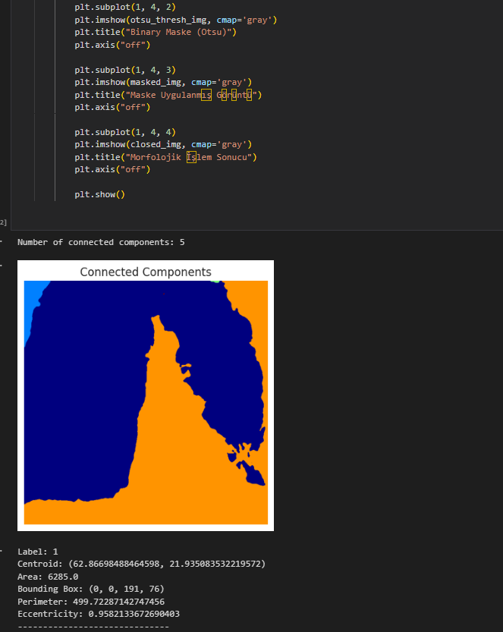

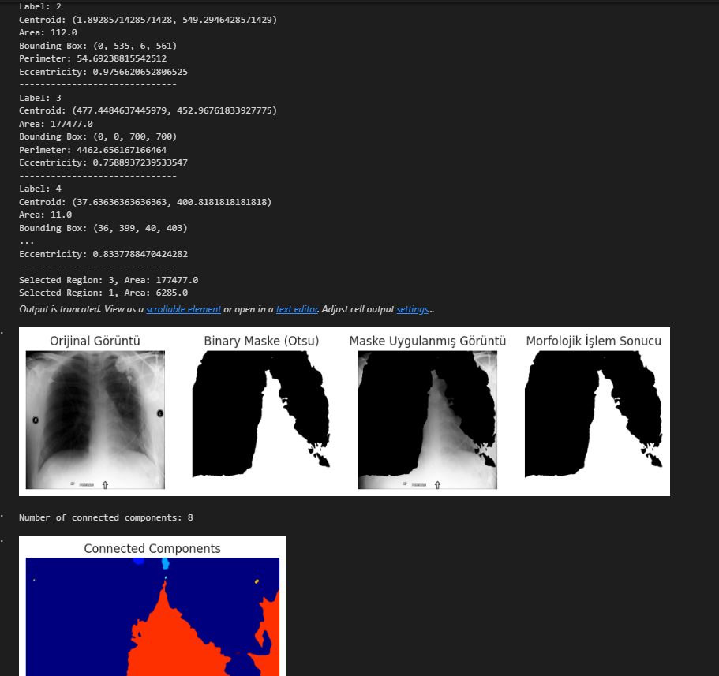

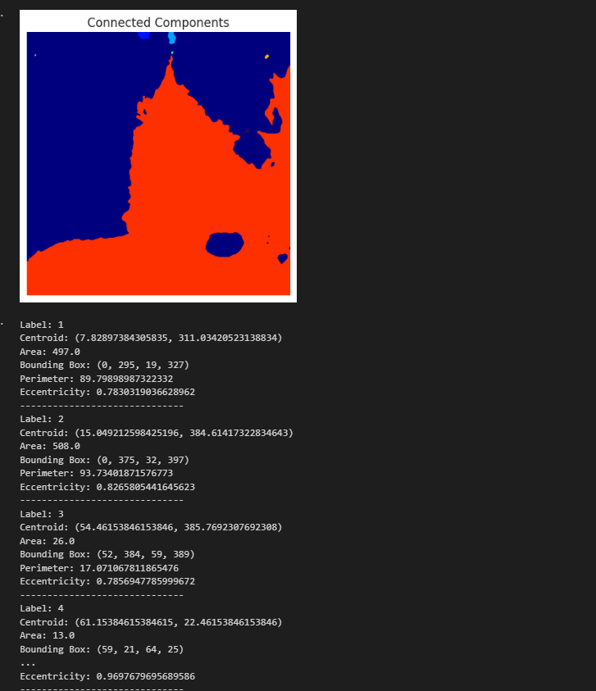

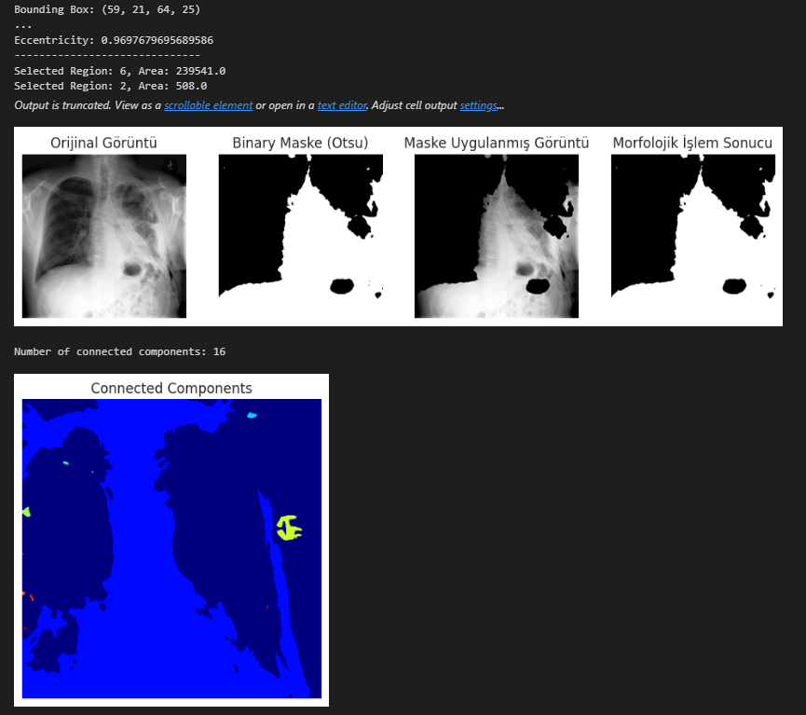

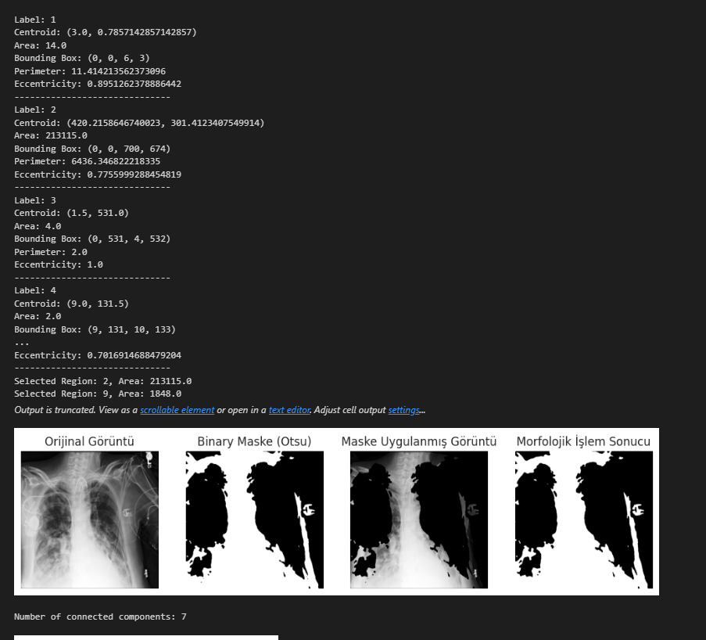

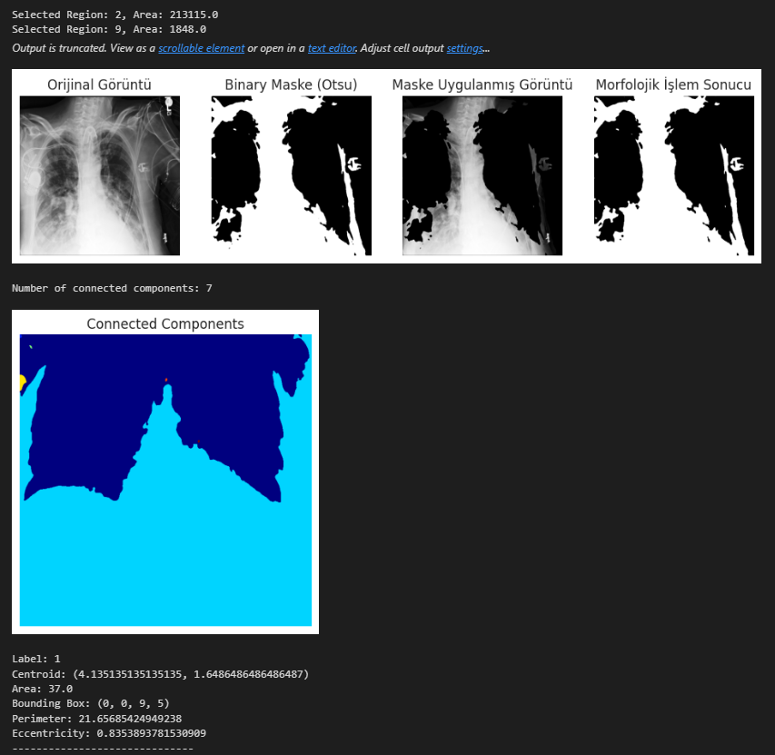

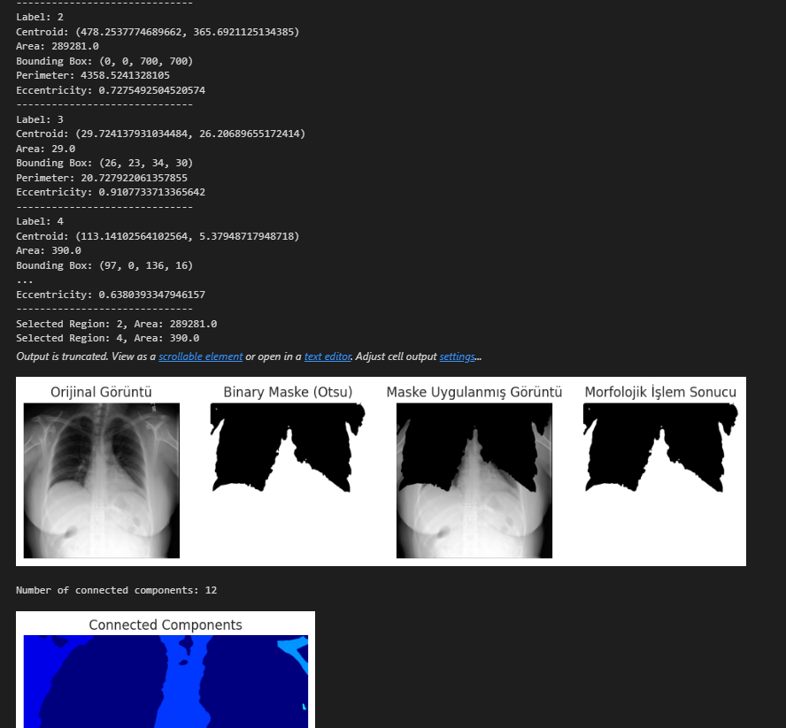

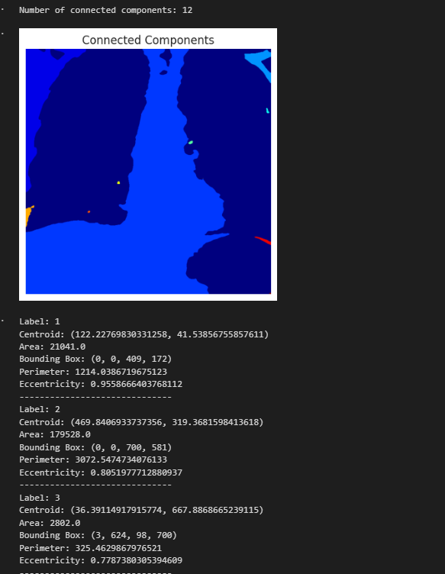

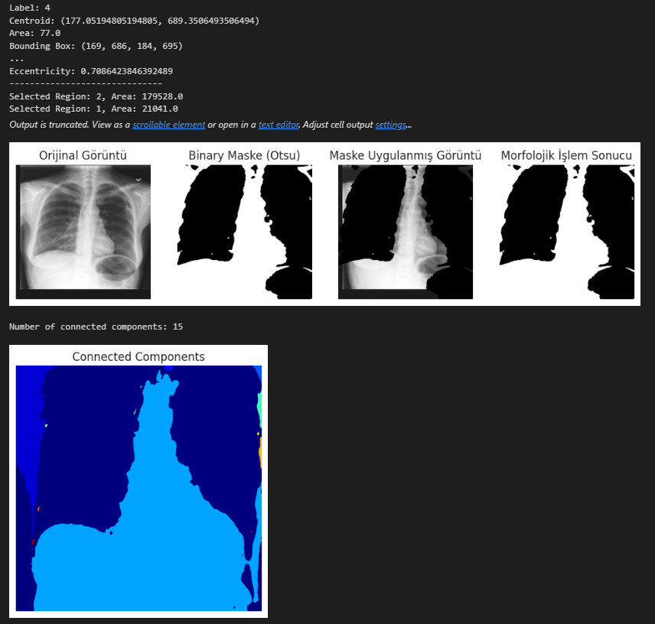

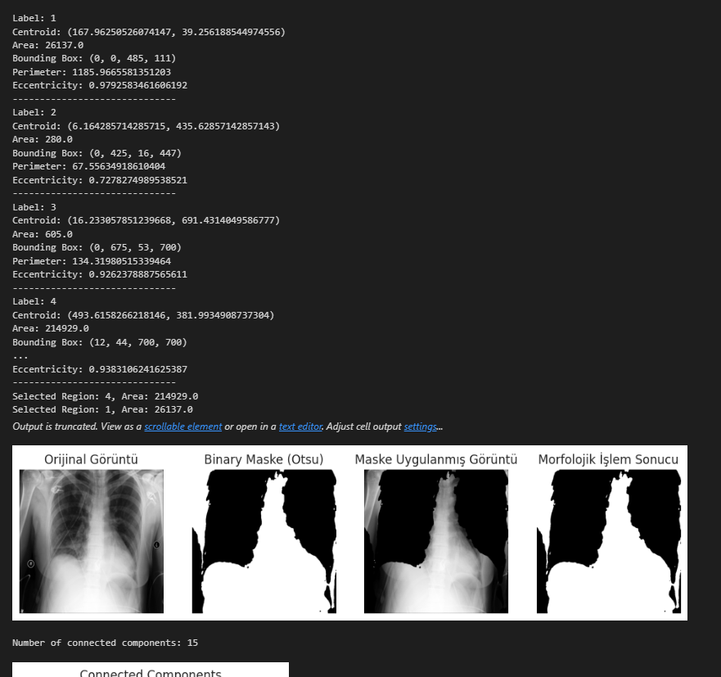

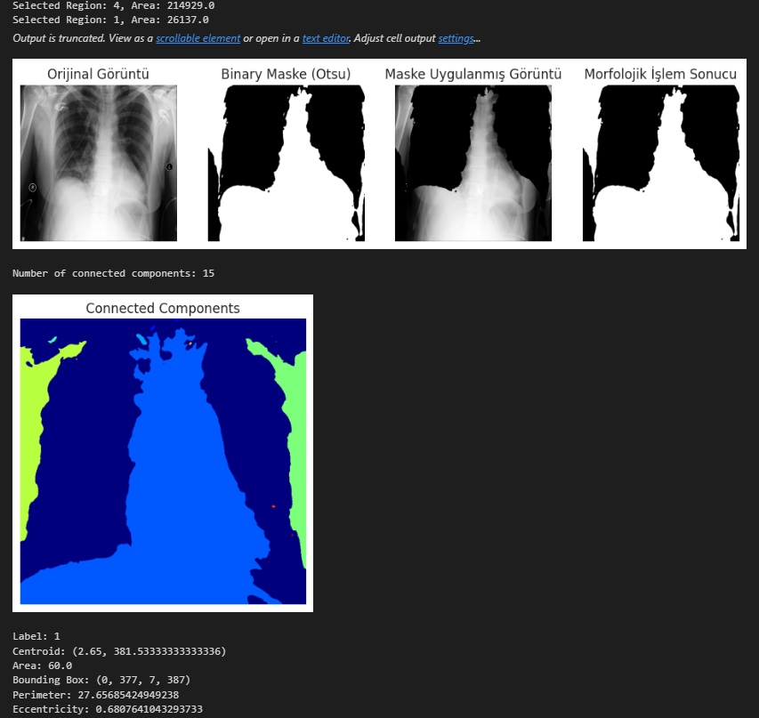

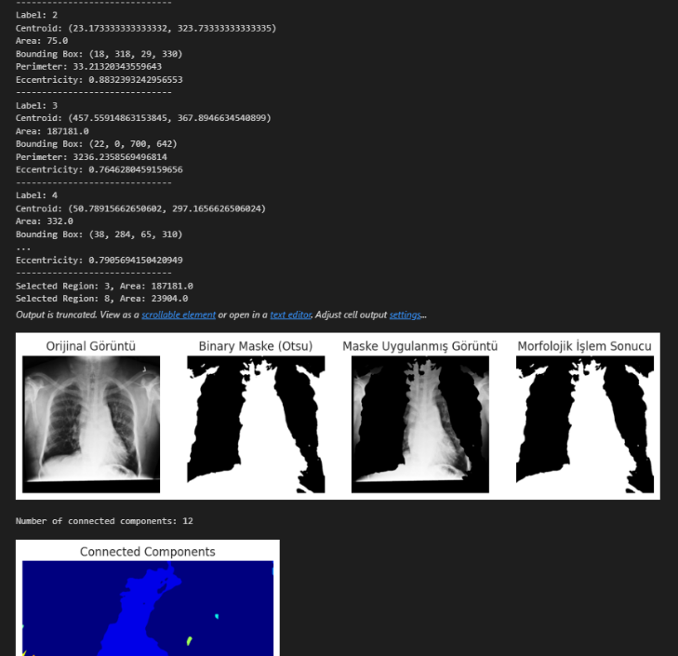

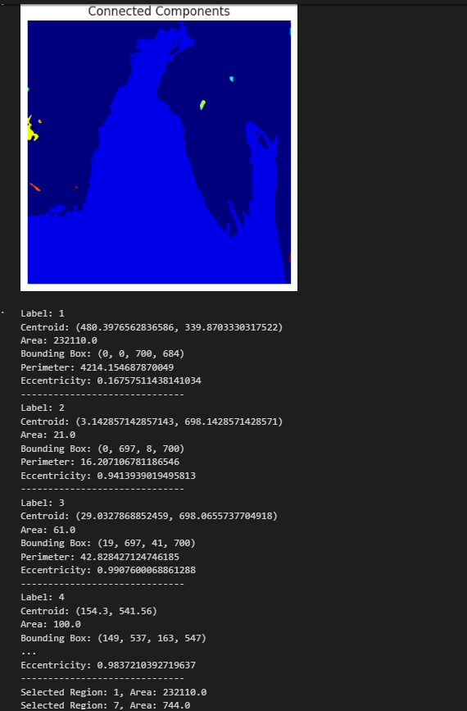

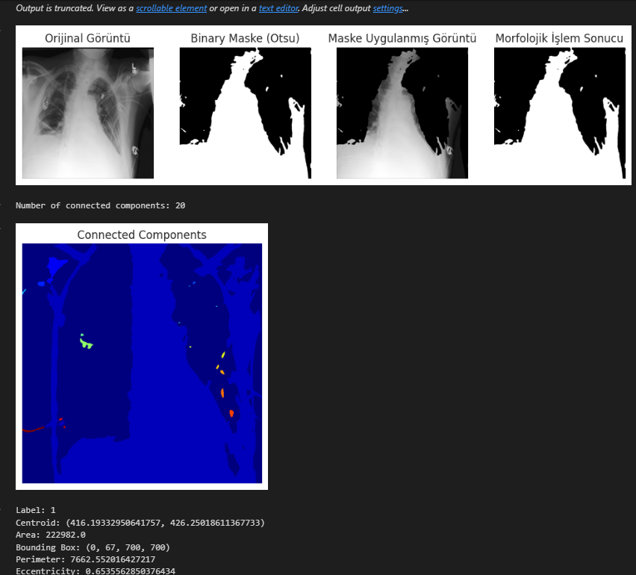

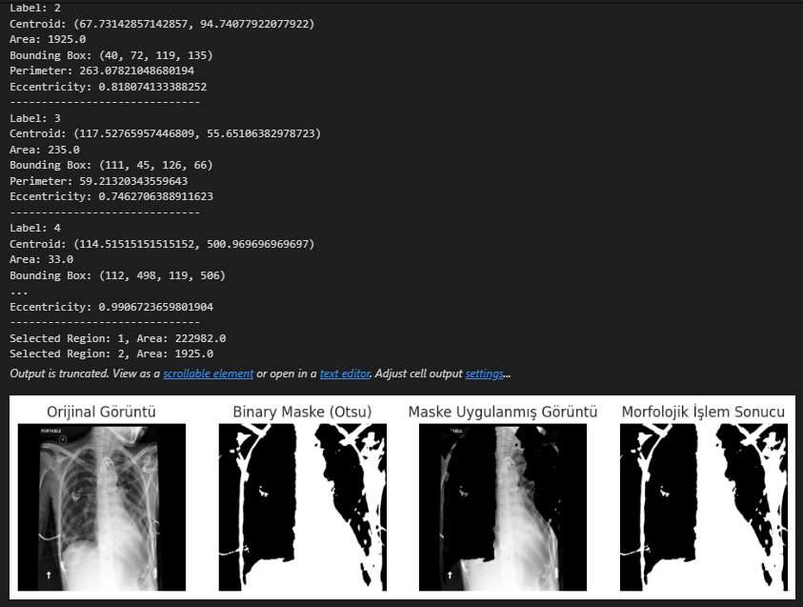

1. **Sonuçlar**

**Orijinal Görüntünün Binary Maske ile Çarpılması ve Ekrana bastırılması**

Orijinal görüntü ile maske çarpımı, analiz edilmesi gereken bölgenin izole edilmesini sağlar ve segmentasyon sürecinin doğruluğunu değerlendirmek için kullanılabilir. Bu sayede tıbbi analizlerin daha doğru yapılması sağlanır ve gereksiz detaylardan arındırılmış bir görüntü elde edilir.

Segmentasyon sonucunun doğruluğunu artırmak için Otsu Thresholding ve morfolojik işlemler uygulanarak ilgisiz bölgeler temizlenmiş, ardından bağlantı bileşen analizi ile belirlenen segmentlerin yapısal özellikleri çıkartılmıştır.

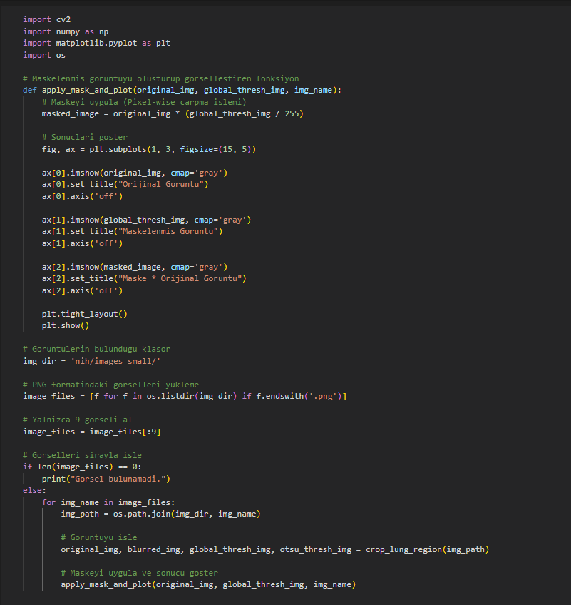

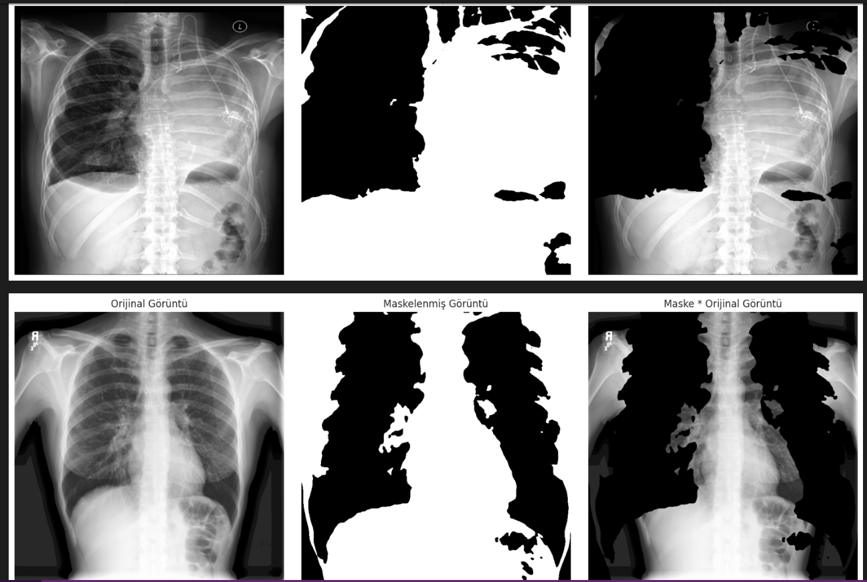

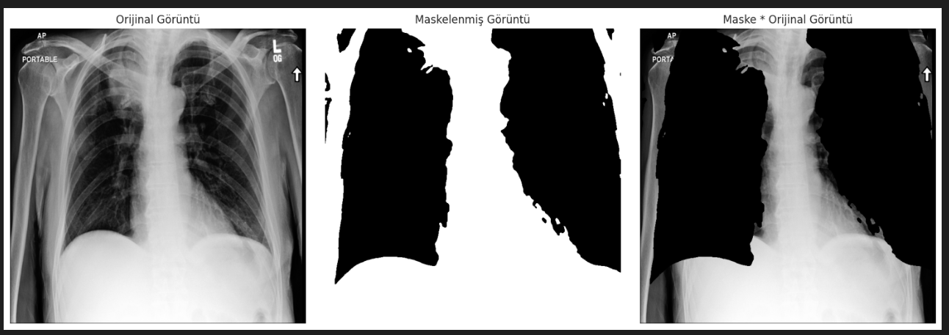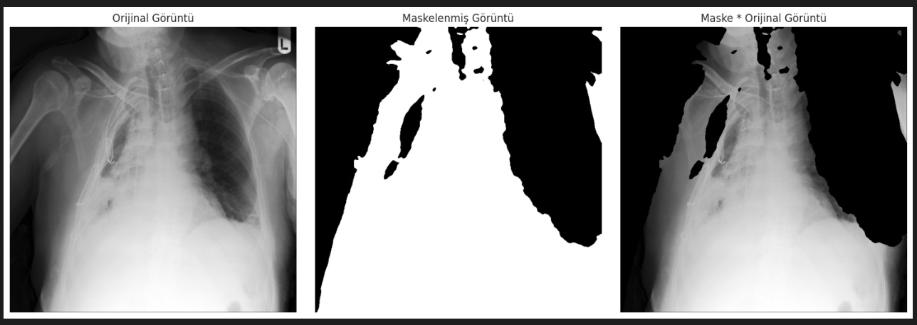

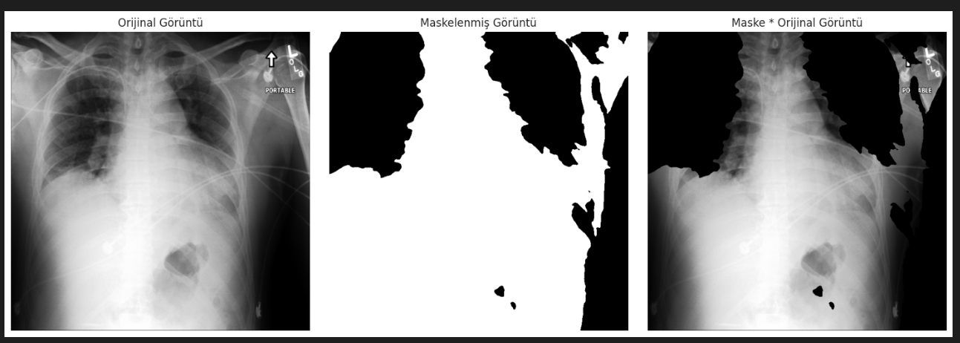

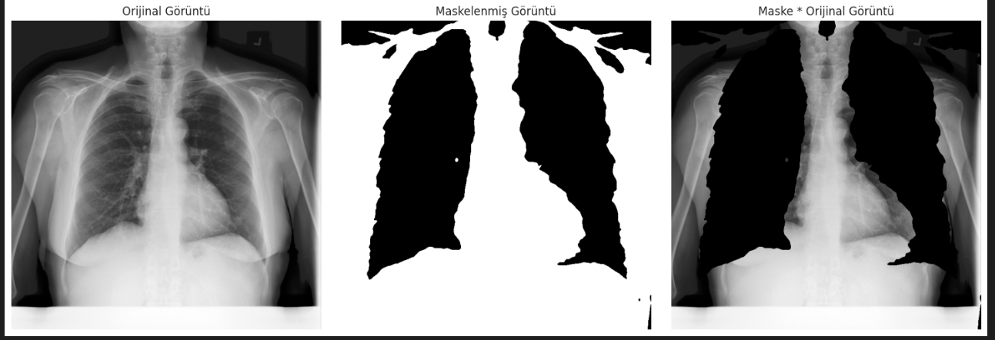

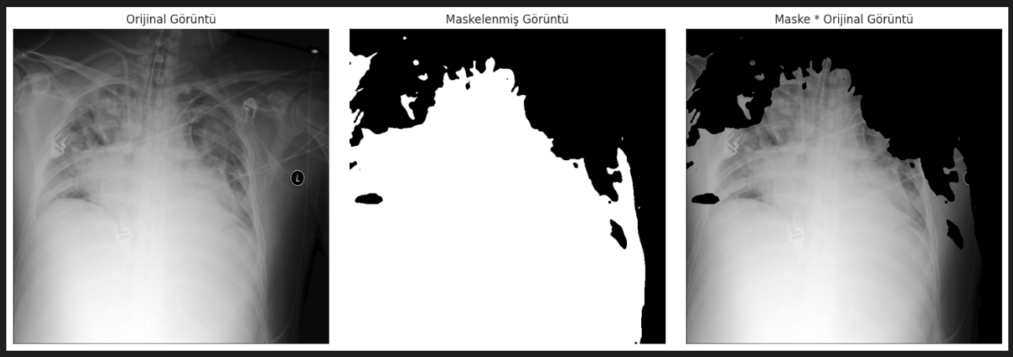

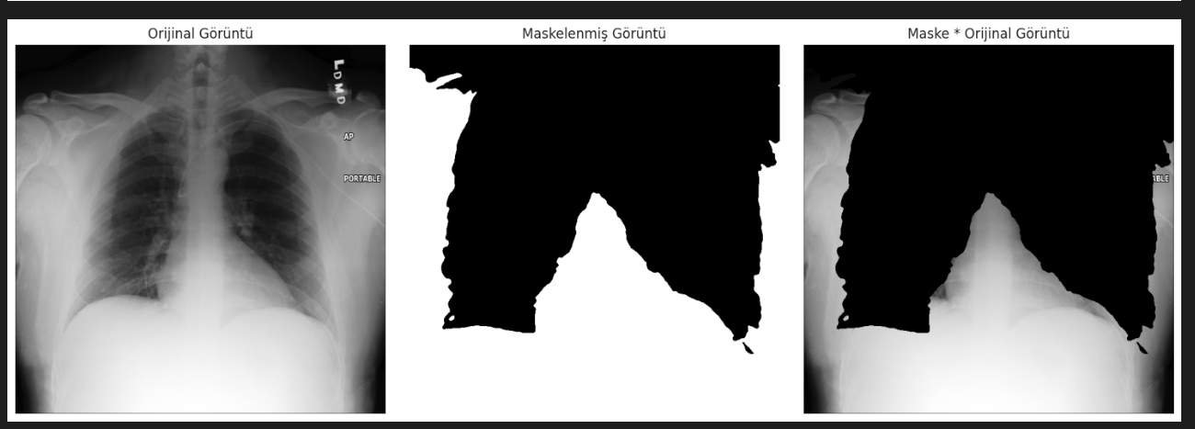

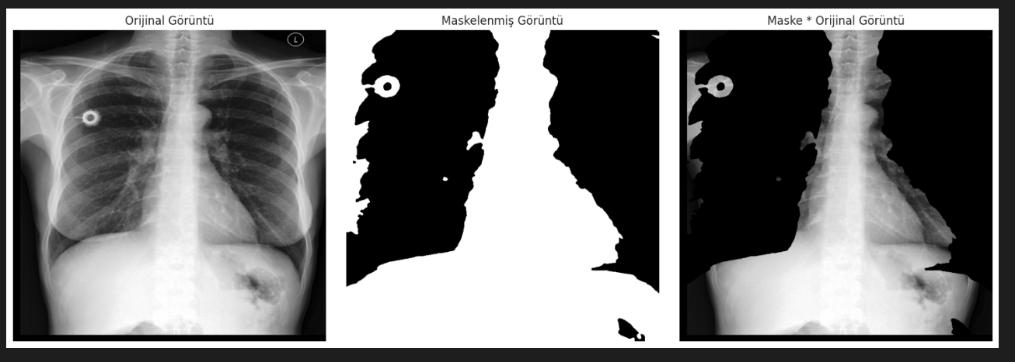

Burada, segmentasyon sonucunun doğruluğunu artırmak için Otsu Thresholding ve morfolojik işlemler uygulanarak ilgisiz bölgeler temizlenmiş, ardından bağlantı bileşen analizi ile belirlenen segmentlerin yapısal özellikleri çıkartılmıştır. Yine ön işleme adımlarının ardından, görüntü üzerinde eşikleme (thresholding) teknikleri uygulanarak ikili (binary) bir maske elde edilmiştir.

Bu final ödevi kapsamında, göğüs röntgeni görüntülerinin işlenmesi ve analiz edilmesi amacıyla çeşitli görüntü işleme teknikleri uygulanmıştır. Ön işleme adımlarıyla görüntü iyileştirilmiş, eşikleme ve morfolojik işlemlerle segmentasyon sağlanmış, bağlantı bileşen analizi ile yapısal özellikler çıkarılmış ve son olarak maskeleme işlemi ile yalnızca ilgilenilen alanlar belirgin hale getirilmiştir.

Eğer X-ray görüntülerin tabi tutulmuş olduğu işlemleri son bir özetle anlatacak olursak, göğüs röntgeni görüntüleri üzerinde çeşitli görüntü işleme teknikleri uygulanarak akciğer bölgesinin daha belirgin hale getirilmesi ve analiz edilmesi amaçlanmıştır. İlk olarak, görüntüler üzerinde kırpma (crop) işlemi uygulanarak ilgisiz alanlar temizlenmiş ve yalnızca akciğer bölgesine odaklanılmıştır. Bu işlem, görüntü analizinin daha hassas hale gelmesine yardımcı olmuş ve gereksiz bilgilerin çıkarılmasını sağlamıştır. Daha sonra, kontrast germe (contrast stretching) işlemi ile görüntünün dinamik aralığı artırılarak düşük kontrastlı bölgeler belirgin hale getirilmiştir. Gürültü azaltma amacıyla Gaussian Blur yöntemi kullanılarak görüntüdeki istenmeyen parazitler temizlenmiştir. Ardından, Otsu Thresholding yöntemiyle eşikleme işlemi uygulanarak akciğer bölgesi arka plandan ayrılmış ve segmentasyon süreci başlatılmıştır. Segmentasyon doğruluğunu artırmak için morfolojik işlemler (açma ve kapama) kullanılarak küçük gürültüler temizlenmiş ve maske daha net hale getirilmiştir. Sonrasında, bağlantı bileşen analizi uygulanarak görüntüdeki farklı nesneler tespit edilmiş, en büyük bileşenler seçilerek bu bölgelere ait alan, çevre uzunluğu ve ağırlık merkezi gibi öznitelikler çıkarılmıştır. Son aşamada, elde edilen maske, orijinal görüntüyle çarpılarak yalnızca akciğer bölgesi korunmuş ve analiz edilecek alan netleştirilmiştir. Bu işlemler sonucunda, akciğer hastalıklarının tespiti için daha temiz ve güvenilir bir veri elde edilmiş ve tıbbi görüntülerin daha anlamlı hale getirilmesine katkı sağlanmıştır. Segmentasyon sürecinin başarısı değerlendirilerek en iyi sonuç hedeflenmiş ve görüntü işleme tekniklerinin tıbbi analizlerde ne kadar kritik bir rol oynadığı bir kez daha görülmüştür.